LCC basiskurs

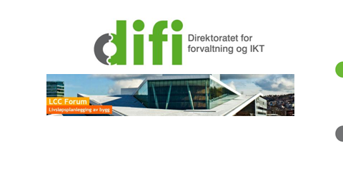

Innhold
Om kurspakken 5
Kapittel 1 Livssykluskostnader. En innføring 7
Innledning 7
Hva er LCC? 8
Refleksjonsspørsmål 9
Hvorfor livssykluskostnader ved oppføring av bygninger? 10
Lovverket 11
LCC synliggjør totale kostnader i et byggeprosjekt 12
Livssykluskostnader i et byggeprosjekt 13
Kostnadsposter i NS 3454 14
Restkostnad 14
Tilleggsposter i NS 3454 15
Kostnader til forvaltning, drift og vedlikehold 17
Erfaringstall og normtall 19
LCC-beregning 20
Alternativsvurderinger 21
Oppsummering 22
Hvem bruker LCC? 23
LCC ved prosjektering og utførelse 24
LCC i konkurransegjennomføring 25
Oppsummering 27
Tips 28
Kapittel 2 LCC-kostnader og -beregninger 30
Innledning 30
Beslutningsmodell 32
Refleksjonsspørsmål: 33
FDVU-kostnader 34
Drifts- og vedlikeholdskostnader 35
Driftsvennlige detaljløsninger 36
Kostnadsnivå 37
Kostnadsfordeling 38
Hvordan er kostnadsfordelingen? Et eksempel 39
Kostnadsfordeling utskifting og utvikling, et eksempel 41
Hva kan påvirke LCC-kostnadene? 42
Arealberegninger 43
Kostnadsberegninger 44
Andre relevante standarder 45
Erfaringstall for LCC-beregningene 46
Nøyaktighet i beregningene 47
Tips 48
Oppsummering 49
Kapittel 3 Levetider i LCC 50
Press på ressurser 51
Refleksjonsspørsmål 52
Beregningsperiode 53
Fire levetidsgrupper 54
Ulike levetider 55
Ulik levetid på bygningskomponenter 56
Hvor lenge varer bygningskomponenter? 57
Tips 58
Oppsummering 59
Kapittel 4 LCC og alternativsvurderinger 60
Refleksjonsspørsmål 62
Overordnet om alternativsvurderinger 63
Alternativsvurdering av å bygge eller ikke bygge 64
Materialbruk 65
Konseptvalg 66
Volumstudier 66
Bygningsform 66
Arealeffektivitet 66
Fasadeform 66
Energi - oppvarming 67
Energi – tekniske anlegg 68
Romløsning 69
Renhold 69
Alternativsvurderinger i praksis 70
Eksemplet Rådhuskvartalet i Kristiansand 71
Konseptvalg 72
Totalkostnad for ulike alternativ 73
LCC- beregning for de fem alternativene 74
Eksemplet Framsenteret i Tromsø 75
Valg av tomt 76
Tomtealternativ 1 76
Tomtealternativ 3 77
Tomtevalg 2 78
Volumstudier 79
Arealeffektivitet 80
Valg av fasadeform 81
Glassgård eller glassbroer? 82
Valg av fasademateriale 83
Energi, isolasjonsevne 84
Romløsninger 86
Kostnader materialvalg 1 87
Kostnader materialvalg 2 88
Miljømål Framsenteret 89
Oppsummering 90
Ordliste 91

Om kurspakken
Dette opplæringsmaterialet er utarbeidet for kursholdere som kan holde kurset for andre. Fra dette kursheftet lages en presentasjon med foiler som gir faglig støtte i notatfelt. Materialet illustrerer et foredrag med foilsett inndelt i fire kapitler for å gi kursdeltakere kjennskap til livssykluskostnader (LCC)og kunnskap om sentrale LCC-begreper. Kapittel 4 LCC og alternativsvurderinger har supplerende videomateriale som illustrerer alternativsvurderinger. I tillegg er det laget refleksjonsspørsmål i hvert kapittel.
Første kapittel er en innføring i livssykluskostnader. Innføringen er ment å gi et begrepsapparat slik at kursdeltakerne kan forstå og diskutere hva LCC består av.
Deretter kan det gis fordypning i følgende temaer:
- Kapittel 2, LCC-kostnader og -beregninger
- Kapittel 3, Levetider i LCC
- Kapittel 4, LCC og alternativsvurderinger med supplerende videosnutter
Alt materialet er tilgjengelig på http://anskaffelser.no/art/bygg-anlegg-eiendom/bae-tema/livssykluskostnader-bae/lcc-basiskurs.
Kurspakken passer også for private byggherrer, rådgivere og entreprenører.
Opplæringsmaterialet er laget av Direktoratet for forvaltning og IKT (Difi) med faglig bistand fra Håkon Kvåle Gissinger og Helene Slagstad i Rambøll Norge AS.
Lykke til med kursgjennomføringen – God fornøyelse!

Målgruppe for kursmaterialet er:
- Eiendomssjefer
- Vedlikeholds- og driftsledere
- offentlig ansatte prosjektledere
- eiendomsforvaltere
- byggherrer
- leverandører av varer og tjenester til offentlige bygg, anlegg og eiendommer
- studenter i utdanningsløp som er relevant for stillinger nevnt i punktene over

Mål
Med kurspakken skal kursholderen kunne gi opplæring som gir grunnleggende kunnskap om:
- begreper og prinsipper knyttet til LCC (livssykluskostnader)
- ulike valg du kan stå overfor i et byggeprosjekt og sammenhengen mellom de valg som tas har å si for livssykluskostnaden
- roller og tips om hjelpemidler til å foreta LCC-analyser og -beregninger
Læringsmålet innebærer at kursdeltakerne skal kunne:
- forstå og bruke begreper og metoder i en diskusjon, eksempelvis
  - gjengi kostnadseffekter ved gode LCC-analyser
  - kjenne til tilgjengelige LCC-verktøy

Opplæringsmaterialet er laget av Direktoratet for forvaltning og IKT (Difi) med faglig bistand fra Håkon Kvåle Gissinger og Helene Slagstad i Rambøll Norge AS.

Vedlegg
Ordliste: Begreper som er understreket, er samlet i en ordliste med begrepsforklaringer bakerst i kursheftet.

Kapittel 1 Livssykluskostnader. En innføring
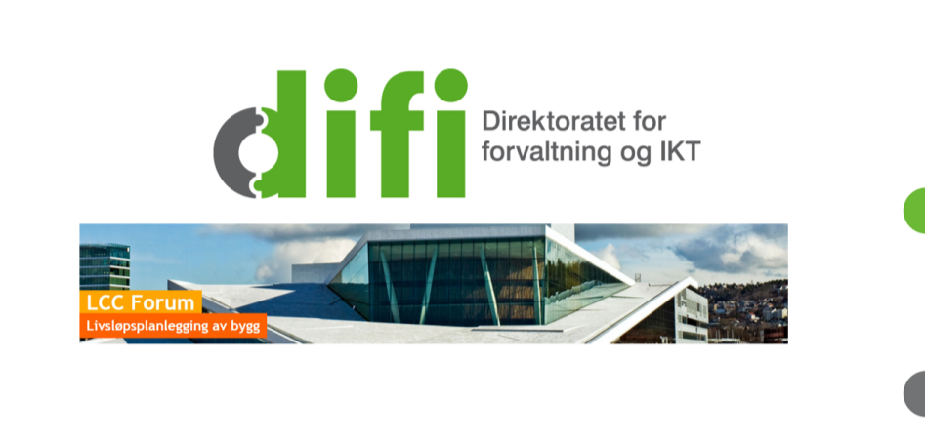

Innledning
Dette er kapittel en i en serie av fire. Fra dette kursheftet lages en presentasjon med foiler som gir faglig støtte i notatfelt. Materialet kan brukes som et foredrag med foilsett inndelt i fire kapitler for å gi kursdeltakere kjennskap til livssykluskostnader (LCC) og kunnskap om sentrale LCC-begreper. Kursmaterialet har videomateriale som er et supplement til kapittel 4 LCC og alternativsvurderinger. I tillegg er det laget refleksjonsspørsmål i hvert kapittel. Opplæringsmaterialet er tilgjengelig på http://anskaffelser.no/art/bygg-anlegg-eiendom/bae-tema/livssykluskostnader-bae/lcc-basiskurs.

Hva er LCC?
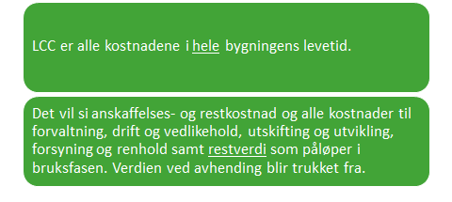
LCC står for Life Cycle Costs, på norsk sier vi livssykluskostnader.
Hvis du kjøper en bolig, må du betale en salgssum. For å klare dette må de aller fleste ta opp et lån.
Når du har overtatt en bolig, påløper kostnader knyttet til å eie boligen.
En dør går i stykker, en kran må skiftes, eller du er kanskje uheldig og knuser et vindu når du flytter inn. I tillegg kommer forsikring og offentlige avgifter, og renter og avdrag på lånet.
Levetiden for et bygg er ofte satt til 60 år og brukes som periode for å beregne LCC. LCC er alle kostnadene i hele bygningens levetid. Det vil si anskaffelses- og restkostnad og alle kostnader til forvaltning, drift og vedlikehold, utskifting og utvikling, forsyning og renhold samt restverdi som påløper i bruksfasen. Verdien ved avhending blir trukket fra.
Tenkte du på dette før du kjøpte boligen? Dette illustrerer på en enkel måte hva livssykluskostnader er, og gir en indikasjon på at det er fornuftig å bruke LCC i planleggingen av bygg.
For å gjøre en god beslutning bør du ha:
- full oversikt over de faktiske kostnadene som følger av å investere i en ny bygning
- kjennskap til hva du kan gjøre i et byggeprosjekt for å få de framtidige kostnadene ned
- kunnskap nok til å vurdere bygningstekniske og andre bygningsmessige valg og hvilke konsekvenser disse valgene får for drift, vedlikehold og utvikling av bygget.

Refleksjonsspørsmål
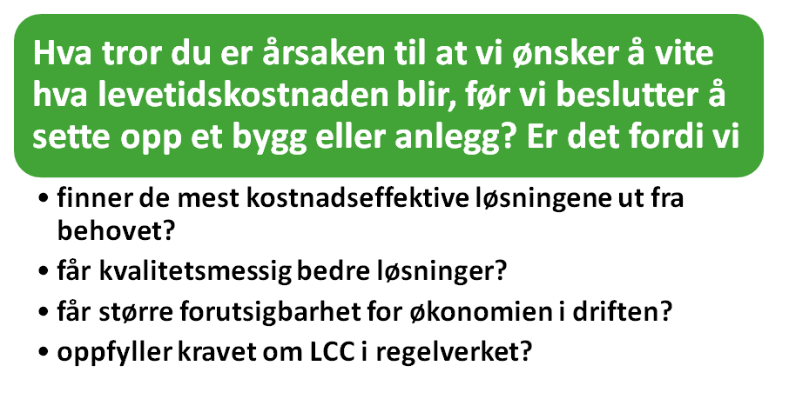Svar:

Hvorfor livssykluskostnader ved oppføring av bygninger?
Det er flere gode grunner til at du bør kjenne livssykluskostnadene ved planlegging, oppføring og forvaltning av bygg. Et bygg skal normalt kunne brukes i flere årtier. Vi har sett eksempler på at relativt nye forretningsbygg rives fordi det blir bedre og rimeligere å bygge nytt enn å bygge om det gamle. De gamle byggene er ikke bygget slik at det er enkelt å bygge om. Av og til blir det ikke lønnsomt å bygge om for å tilfredsstille brukernes og eiernes ønsker og behov.
- Philipsbygget var et 15 etasjer høyt kontorbygg på Majorstua i Oslo (Sørkedalsveien 6). Bygget ble oppført i 1958 og ble revet i 2000.
- Sparebank1-bygget i Trondheim fra 1970-årene ble revet for å gi plass til et nytt og moderne kontor- og forretningsbygg.

Lovverket

Lov om offentlige anskaffelser
I § 6 i lov om offentlige anskaffelser heter det: «Statlige, kommunale og fylkeskommunale myndigheter og offentligrettslige organer skal under planleggingen av den enkelte anskaffelse ta hensyn til livssykluskostnader, universell utforming og miljømessige konsekvenser av anskaffelsen». Kravene i loven innebærer at det skal gjøres vurderinger av den totale kostnaden ved anskaffelser av bygg. Dette inkluderer forvaltning, drift, vedlikehold og utvikling, ikke bare anskaffelseskostnader.
Innkjøpsreglene som krever bruk av LCC ved gjennomføring av anbudskonkurranser for byggeprosjekt, plasserer ansvaret hos innkjøperen, som er byggherren.

LCC synliggjør totale kostnader i et byggeprosjekt

Kostnadseffektive løsninger
Når du bruker LCC for å finne kostnadene ved ulike alternativer, kan du være tryggere på at beslutningen er kostnadseffektiv, fordi du har vurdert økonomiske konsekvenser av din beslutning. Anskaffelseskostnadene i hele livsløpet utgjør 50–65 prosent av de samlede kostnadene for bygningen. Øvrige kostnader er knyttet til forvaltning, drift og vedlikehold. I tillegg kommer kostnader til rehabilitering og ombygginger.

Kvalitetsmessige løsninger
Når du bruker LCC-beregninger på ulike alternativer, kan du analysere alternativer og ivareta kvalitet på en god måte. Du kan planlegge når eventuelle kostnader for å opprettholde kvaliteten på bygget kommer. LCC sikrer at du kan ta langsiktige beslutninger som gir holdbare løsninger og høy kvalitet gjennom hele livsløpet. Riktig kvalitet på løsningene gjør at du kan unngå unødvendige vedlikeholdsutgifter.

Forutsigbarhet
Når du bruker LCC-beregninger for å finne kostnadene ved ulike alternativer, får du oversikt over når i bruksperioden vedlikehold, utskiftninger og kostnader kommer. En god LCC-analyse skal gjøre at du unngår unødvendige drift- og vedlikeholdsutgifter. Du blir kjent med den faktiske kostnaden av byggeprosjektet.

Livssykluskostnader i et byggeprosjekt
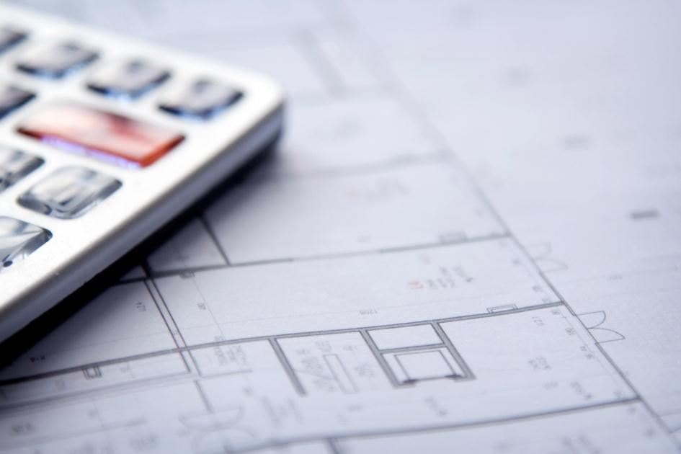
Det er vanlig å foreta LCC-beregninger sent i detaljprosjekteringen og fortsette i løpet av byggeperioden for å sette opp drift- og vedlikeholdsbudsjett. Kalkylene vil være grove i tidligfasen og inneholde flere detaljer jo lenger ut i prosjektet du kommer. Årskostnad benyttes særlig ved vurdering av alternative utforminger av bygget som grunnlag for valg mellom alternative materialer/komponenter/systemer.
Profesjonell bruk av LCC innebærer å gjøre LCC-beregninger i hele byggeprosjektet for å vurdere tekniske og bygningsmessige valg og de konsekvensene de får for årskostnadene i driftsfasen. Eksempelvis kan du analysere kostnader til drift og vedlikehold ved varierende fasadeløsning, arealutnyttelse, gulvbelegg med mer. Slike beregninger kan gjøres gjennom hele byggeprosjektet, fra tidligfase til utførelsesfase. Slik kan de involverte partene vurdere kostnadsmessige konsekvenser av de valgene som tas.
For å få kostnadseffektive løsninger er det viktig å kjenne til kostnadsområdene og hvilke kostnader de gir. Standard Norge har laget en standardisert klassifisering av kostnader, NS 3454 Livssykluskostnader for byggverk. Denne standarden kom i ny utgave i 2013.

Kostnadsposter i NS 3454
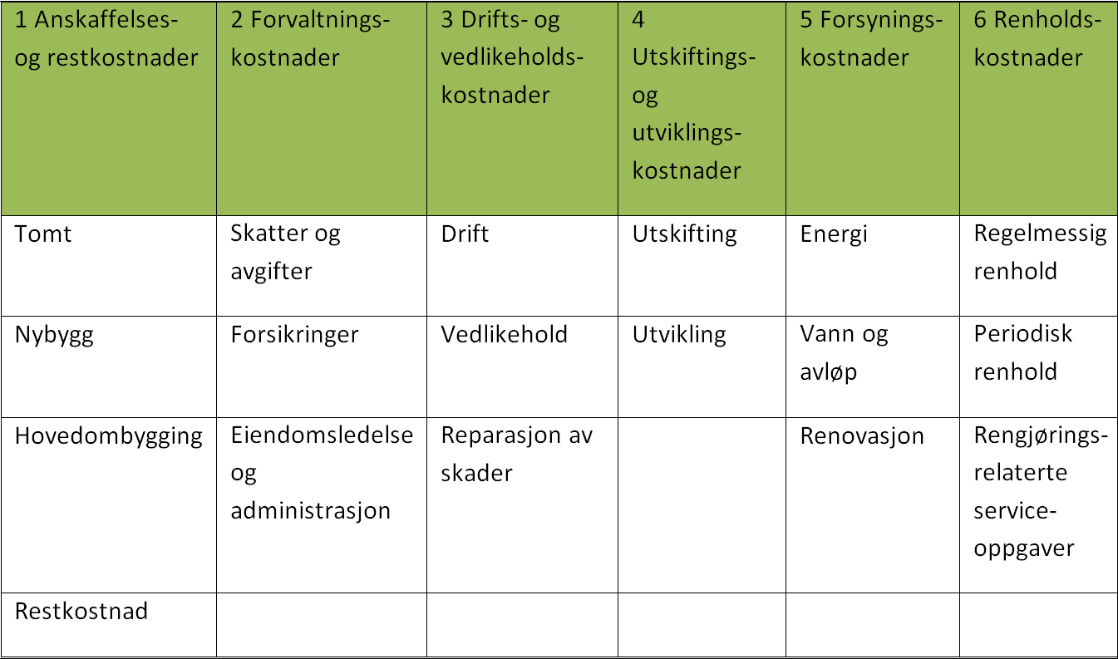
Her ser vi hvordan NS 3454 Livssykluskostnader for byggverk - Prinsipper og klassifikasjon, klassifiserer kostnadene.
NS 3454 inneholder ikke kostnadstall, men du kan få tak i bøker og rapporter med forslag til verdier. De fleste kostnadene kjenner vi til, men restkostnad forklarer vi her.

Restkostnad
Restkostnad er kostnader til riving og avhending. Salg av en velholdt bygning kan gi en høy salgssum som reduserer restkostnadene eller gir overskudd ved salget.
Se også foilen tips, med referanse til NS3454, for inngående beskrivelse av standarden.

Tilleggsposter i NS 3454
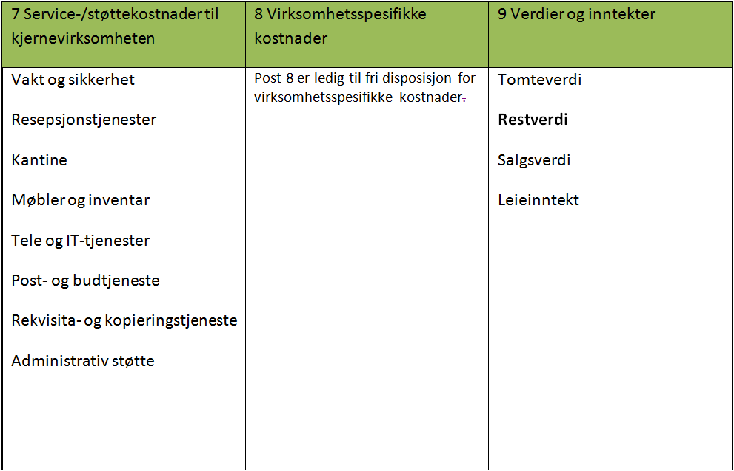

Restverdi
I NS 3454 finner du også tabell, A.1, med tilleggsposter. I post 9 ser vi restverdien. Restverdien er verdien av bygningskomponentene ved analyseperiodens slutt, det vil i praksis ofte si salgsverdien. Dersom du planlegger å bruke bygningen din i svært mange år, vil inflasjonen gi en lav framtidig salgsverdi, og restverdien vil være nesten lik null i LCC-beregningen.
Dersom du bare planlegger å bruke bygningen en kortere periode, for eksempel ti år, får restverdien større betydning for beregningen. I utleiemarkedet for kontorbygninger går det ofte relativt kort tid mellom hver gang en bygning skifter eier.

Årskostnader
Årskostnader er per definisjon nåverdien av alle kostnader inkludert anskaffelseskostnaden. Her regnes for eksempel en fast sum per år per kvadratmeter, men det er også blitt mer vanlig å regne FDV-kostnader i kroner per elevplass, arbeidsplass osv.
I følge ISO 15686 Bygninger og konstruksjoner – Levetidsplanlegging, Del 5 Livsløpsplanlegging, kan opp til 80 prosent av FDV-kostnadene for et bygg bli påvirket i de første 20 prosentene av planleggingsprosessen.

Nåverdi
Nåverdi finner vi når vi beregner hva framtidige utgifter vil bli med dagens kroneverdi. Formlene vi bruker, korrigeres med realrenten, dvs. forskjellen mellom lånerente og prisstigning.
Nåverdien kan f.eks. være hva framtidig utskifting av vinduer vil koste med dagens kroneverdi.

Kostnader til forvaltning, drift og vedlikehold
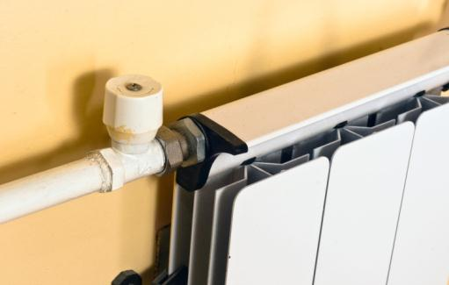
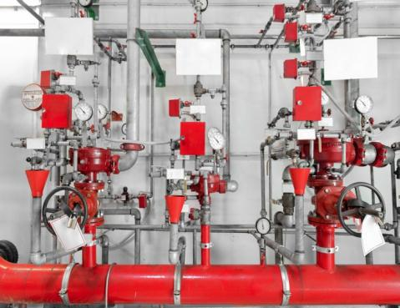

Forvaltningskostnader
Vi skal nå gå videre og se litt på forvaltningskostnader, som er de kostnadene du har med å administrere og lede utviklingen av bygningsmassen du eier. Har du flere bygninger, kan det være vanskelig å knytte forvaltningskostnaden direkte til én av dem. I mange beregninger vil du da fordele summen av alle administrasjonskostnader på alle bygningene etter areal. Eiendomsavgifter og forsikringspremier inngår også i denne hovedposten.

Drifts- og vedlikeholdskostnader
Drifts- og vedlikeholdskostnader er knyttet til arbeid som utføres for å holde bygningen i drift, for eksempel styring av de tekniske installasjonene, kontrollfunksjoner og reparasjoner.
Andre typiske vedlikeholdskostnader er utvendig maling.

Forsyningskostnader
Energikostnader er også en forsyningskostnad.

Renholdskostnader
Renholdskostnader er regelmessig renhold, periodisk renhold og andre rengjøringsrelaterte serviceoppgaver.

Utskiftings- og utviklingskostnader
Utskiftings- og utviklingskostnader er de framtidige kostnadene som kommer en gang i blant når enkelte deler av bygget når sin tekniske, estetiske eller funksjonelle levetid, og som vi derfor må skifte ut før bygningen må totalrehabiliteres.
Dette kan være utskifting av vinduer eller skifte av taktekking. For å regne ut LCC-kostnader ved slike alternativer må vi anslå i hvilket år utskiftingene skal skje, og hva det vil koste.
Vedlikeholdskostnader for et bygg kommer ikke hvert år, men kanskje etter ti, tjue eller tretti år.

Erfaringstall og normtall
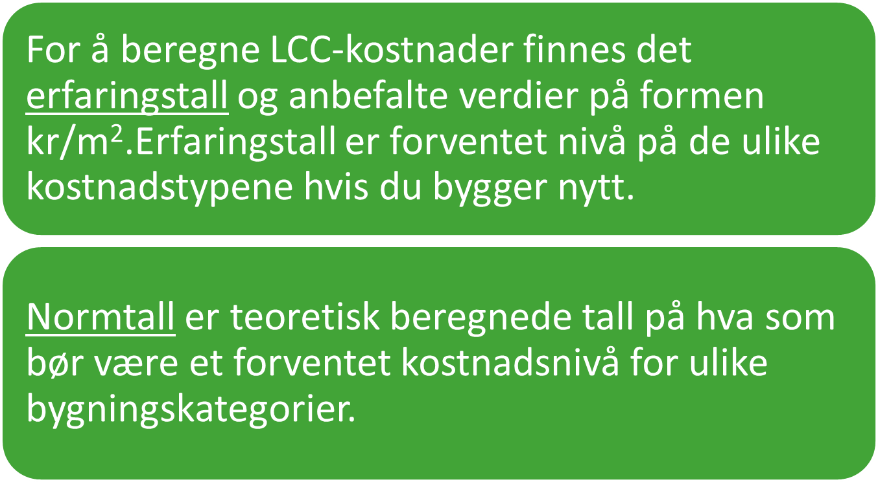
For å beregne LCC-kostnader finnes det erfaringstall og anbefalte verdier på formen kr/m².
Erfaringstall er forventet nivå på de ulike kostnadstypene hvis du bygger nytt. Erfaringstall er basert på gjennomsnittlige registrerte kostnadstall for én eller flere bygninger over mange år. Dette innebærer at vi har ulike erfaringstall for forskjellige bygningskategorier, for eksempel skoler, kontorbygg o.l. Dersom du har mange bygninger (min. 20–25 stk.), kan du regne ut gjennomsnittet av alle de erfaringstallene du har.
Normtall er teoretisk beregnede tall på hva som bør være et forventet kostnadsnivå for ulike bygningskategorier. Disse tallene vil være et godt utgangspunkt for å regne ut LCC-kostnader hvis du ikke har erfaringstall.

LCC-beregning
LCC-beregning er å beregne alle kostnadene for det konkrete bygget og i hvilket år den enkelte kostnad forventes å komme.
Livssykluskostnader er
- anskaffelses- og restkostnader, kostnadene til oppføring av bygget og ombygging (det som kommer først i perioden)
- årlige kostnader (like) i driftsperioden, herunder kostnader til forvaltning, drift og vedlikehold, også kalt FDV-kostnader (like hvert år)
- utskiftings- og utviklingskostnader, omtalt i se standard kommer innimellom, for eksempel ved ombygging av en bygning.
De fleste kostnader er like fra år til år og beregnes enklest med utgangspunkt i forventet forbruk i kr/m²/år.

Alternativsvurderinger
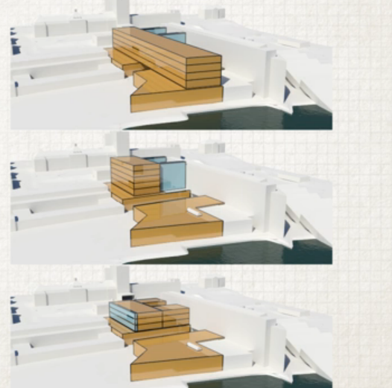

Her ser vi tre forskjellige alternative bygningsformer på et prosjekt.Ved planlegging av et byggeprosjekt står du overfor mange valg. Valgene vil få konsekvenser for kostnadene i brukstiden. Å vurdere kostnader ved alternative løsninger, for eksempel fasader, materialer, komponenter, tekniske anlegg og systemerer å foreta alternativsvurderinger. På grunnlag av alternativsvurderingene kan du ta beslutninger som er kostnadseffektive og kvalitetsmessig gode.
For å lykkes med dette må du forstå hvilke framtidige kostnader som følger av beslutningene du tar for byggeprosjektet. Vi skal se nærmere på alternativsvurderinger i kapittel 4.

Oppsummering
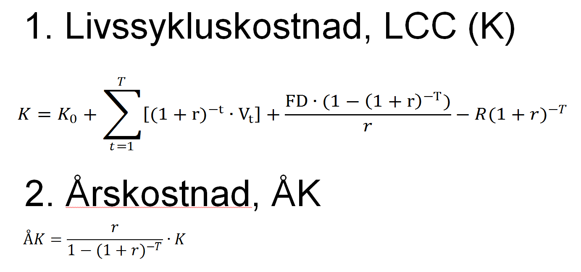
Slik kan også livssykluskostnader uttrykkes.

1. Livssykluskostnad, LCC
Når livssykluskostnader (K) for et bygg skal beregnes, er viktige komponenter anskaffelseskostnad K₀, realrente, året kostnaden påløper (t), analyseperiode (T) og forventet kostnad med å forvalte, drifte og vedlikeholde bygget, fratrukket estimert forventet salgsinntekt i framtiden.

2. Årskostnad
Årskostnaden (ÅK) viser summen av samtlige kostnader ved byggets ferdigstillelse i nåverdi pluss de framtidige kostnadene til forvaltning, drift og vedlikehold i byggets levetid, dividert på levetiden i antall år.
Det fins digitale verktøy for å beregne livssykluskostnader. Noen er gratis og tilgjengelige på nett. Se tips.

Hvem bruker LCC?

Byggherre
Byggherren og brukeren av bygget har størst interesse av en realistisk LCC-beregning gjennom byggeprosjektet. Byggherren er «innkjøpsansvarlig» og er dermed den aktøren som først og fremst må kunne forstå hvordan LCC-beregninger kan bidra til kostnadseffektive og kvalitetsmessig gode løsninger. LCC-beregningene vil gjøre det bedre å følge opp i byggefasen.

Rådgiver
Å gi gode råd og legge til rette for fornuftige beslutninger gjennom alle faser av et byggeprosjekt er alltid rådgiverens fremste oppgave. Tradisjonelt er de tjenestene rådgiveren leverer, delt opp i ulike fagområder som konstruksjon (RIB), varme og ventilasjon (RIV), elektrotekniske installasjoner (RIE) og så videre.

Entreprenør
I de fleste kontraktsformer er byggherren avhengig av bidrag fra entreprenøren for å kunne beregne LCC. Det er entreprenørens ansvar å levere riktig og tilstrekkelig detaljert FDV-dokumentasjon.

Eiendomsforvalter
Sammen med leietakeren er eiendomsforvalteren den aktøren som må leve med de valgene som er gjort i byggeprosjektet. Eiendomsforvalteren er kontakten mellom leietaker og byggeier når det oppstår behov for tilpasninger/utvidelse av de eksisterende lokalene. Da får LCC-kostnadsoverslag en viktig funksjon som hjelp til å iverksette planer og ta riktige beslutninger.

Driftstekniker
Driftsteknikeren må også leve med de valgene som er tatt i byggeprosjektet. Driftsteknikeren har ofte god kontakt med brukeren av bygget. Driftsteknikeren får mye erfaring med løsningene som er valgt, og kan bidra med dem når nye behov melder seg, og når liknende bygg skal oppføres.

LCC ved prosjektering og utførelse
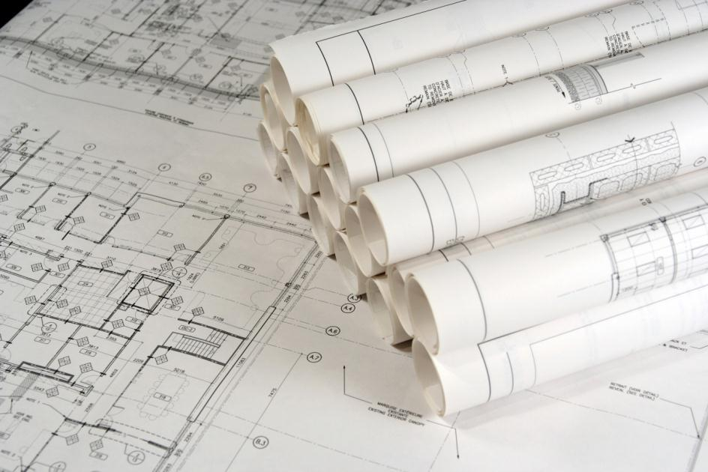
Under prosjekteringen skisseres som regel flere alternative løsninger. Byggherren må sikre at kontraktenes krav til LCC-beregninger oppfylles, og evaluere beregningene.

Prosjektering
En viktig del av prosjekteringsprosessen er beslutningstagernes diskusjon av forskjellige alternativer og konsekvensen for årskostnadene. Byggherren må følge opp egne krav til LCC-beregninger. Det er imidlertid også viktig å stille kritiske spørsmål til LCC-beregningen som leveres.

Utførelse
Ved utførelse må byggherren følge opp at entreprenør utarbeider ferdige kalkyler over årskostnader for bygget eller anlegget. Det samme gjelder den dokumentasjonen som er nødvendig for forvaltning, drift og vedlikehold (FDV). Prosjektet bør identifisere en FDV-koordinator som får ansvaret for oppfølgingen av FDV-dokumentasjon i prosjektet.

LCC i konkurransegjennomføring
LCC bør fremkomme tydelig i konkurransegrunnlaget. LCC-beregninger kan legges inn i alle typer krav i en konkurranse. Nå skal vi vise litt hvordan.

LCC som kvalifikasjonskrav
LCC som kvalifikasjonskrav vil være knyttet til leverandørens erfaring med LCC-beregninger. Eksempel på tilfeller der dette kan være aktuelt er:
- Hvis driftskostnader er særskilt viktige
- Hvis bygget regnes som teknisk komplisert og vanskelig å drifte og vedlikeholde

LCC i kravspesifikasjon for prosjektering
Krav om å bruke LCC-verktøy i prosjekteringsfasen kan legges inn i ytelsesbeskrivelsen til arkitekt og/eller rådgivere. Du bør stille krav om at det utarbeides LCC-vurderinger i flere omganger i løpet av prosjekteringen og at dette forelegges byggherren for kontroll og godkjenning. Det vil være aktuelt å utarbeide LCC-beregninger på følgende tidspunkt:
- Ved avslutning av hver prosjektfase, eksempelvis skisseprosjekt, forprosjekt og detaljprosjekt
- Ved behov for alternativsvurderinger av ulike løsninger
- Ved ønske om å avvike fra opprinnelig byggeprogram eller funksjonsønske
Det kan være fornuftig å stille krav til verktøyet eller formatet for LCC-vurderingene.

LCC i kravspesifikasjon for utførelse
Entreprenøren utarbeider i løpet av byggeperioden oppdaterte LCC-kalkyler basert på LCC-kalkylene fra prosjekteringen. Byggherre bør stille krav til detaljering i beregningene, beregningsverktøy og rapportform i kravspesifikasjonen. Entreprenøren skal også utarbeide FDV-dokumentasjon for bygget eller anlegget. LCC-kalkyler fra prosjekteringen vil være aktuell som underlag og det må presiseres i konkurransegrunnlaget at disse skal benyttes.

LCC som tildelingskriterium
Ettersom LCC er et kostnadsregulerende verktøy er det mest nærliggende å bruke det som en del av priselementet, altså at man ber om en totalpris inkludert livsløpskostnader over en viss tidsperiode. Dette forutsetter imidlertid at oppdragsgiver har bedt om løsningsforslag. Eksempelvis kan man stille krav om at leverandøren leverer en grov LCC-beregning av det beskrevne bygget eller anlegget. Alternativt kan man be om LCC-beregninger for enkelte deler eller funksjoner, som energibruk, fasade eller enkeltbygg. Man bør stille krav om hvilket format eller modell en slik beregning skal leveres på. Dette for å sørge for at tilbudene er sammenliknbare. Det kan være fornuftig å be alle leverandører som deltar i konkurransen om å bruke et bestemt LCC-verktøy.

LCC som kontraktskrav
Mange LCC-verktøy krever opplæring før de kan brukes optimalt. Et mulig kontraktskrav kan derfor være at prosjekterende og entreprenør har lært seg det LCC-verktøyet som er valgt for prosjektet før, eller i løpet av oppstartsfasen av sine aktiviteter.

Oppsummering
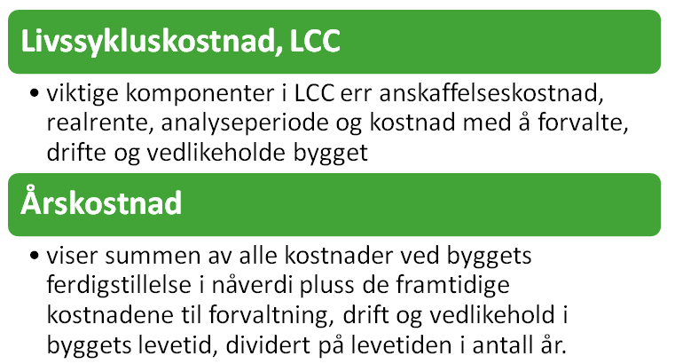

Livssykluskostnad, LCC
Når livssykluskostnader for et bygg skal beregnes, er viktige komponenter anskaffelseskostnad, realrente, året kostnaden påløper, analyseperiode og forventet kostnad med å forvalte, drifte og vedlikeholde bygget, fratrukket estimert restverdi ved avhending (forventet salgsinntekt i framtiden).

Årskostnad
Årskostnaden viser summen av samtlige kostnader ved byggets ferdigstillelse i nåverdi pluss de framtidige kostnadene til forvaltning, drift og vedlikehold i byggets levetid, dividert på levetiden i antall år.
Det fins digitale verktøy for å beregne livssykluskostnader. Noen er gratis og tilgjengelige på nett. Se tips.

Tips

Erfarings- og/eller normtall
Leverandørene i det norske markedet som tilbyr normtall og erfaringstall:
INCIT http://incit.se/sv/REPAB_Faktabocker/
Holte http://www.holte.no/fdv_perm.aspx
Nois http://www.norskprisbok.no
NBEF http://www.nbef.no/kompetanse/noekkeltall/

Internettadresser

LCCWeb
LCCWeb er verktøyet for deg som ønsker å samle dine egne LCC-beregninger på en strukturert måte som du kan ha glede av i mange år framover. Se http://lccweb.no/

Tidlig LCC
DIFI har også et meget enkelt LCC-beregningsverktøy som finnes på denne adressen: http://tidliglcc.difi.no/
Tidlig LCC er et dataverktøy som på en svært enkel måte hjelper deg med å finne ut hvilke FDV-kostnader du må forvente med det byggeprosjektet du planlegger. Verktøyet skal hjelpe byggherrer med å vurdere investerings- og driftskostnader ved ulike miljøtiltak og ser kostnader med et bygg i forhold til et såkalt basisbygg der det er valgt konvensjonelle løsninger.

Anskaffelser.no
Anskaffelser.no er utviklet av Difi. På denne nettsiden står det mer om LCC og anskaffelser: http://www.anskaffelser.no/art/bygg-anlegg-eiendom/bae-tema/livssykluskostnader-bae
Her finner du mer om:
- Hva er LCC?
- Hvorfor LCC?
- LCC i tidligfase
- LCC i konkurransegjennomføring
- LCC i prosjektering og utførelse

LCC-forum
LCC-forum jobber for å øke forståelsen av LCC som del av totaløkonomiske vurderinger
og gi innhold til begrepet livssyklusplanlegging. Se www.lccforum.no.

Kapittel 2 LCC-kostnader og -beregninger
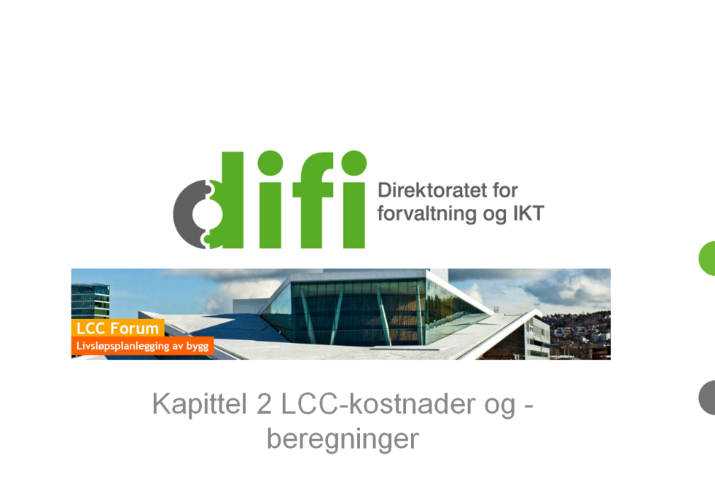

Innledning
Dette er kapittel to i en serie av fire. Fra dette kursheftet lages en presentasjon med foiler som gir faglig støtte i notatfelt. Materialet kan brukes som et foredrag med foilsett inndelt i fire kapitler for å gi kursdeltakere kjennskap til livssykluskostnader (LCC) og kunnskap om sentrale LCC-begreper. Kursmaterialet har videomateriale som er et supplement til kapittel 4 LCC og alternativsvurderinger. I tillegg er det laget refleksjonsspørsmål i hvert kapittel. Opplæringsmaterialet er tilgjengelig på http://anskaffelser.no/art/bygg-anlegg-eiendom/bae-tema/livssykluskostnader-bae/lcc-basiskurs. Målgruppe for kursmaterialet er:
- eiendomssjefer
- offentlig ansatte prosjektledere
- eiendomsforvaltere
- byggherrer
- leverandører av varer og tjenester til offentlige bygg, anlegg og eiendommer
- studenter i utdanningsløp som er relevant for stillinger nevnt i punktene over

Mål
Deltakerne skal få kjennskap til hvilke kostnader det er viktig å budsjettere med i byggeprosjekter, ulike utgiftsposter og hvordan dette kan beregnes i et LCC-budsjett. Kapitlet gir informasjon om aktuelle standarder.
Innhold
- kostnadsgrupper som er viktige i et LCC-budsjett
- fordeling av kostnader på ulike kostnadsgrupper
- hva arealberegningene kan bety for kostnader
- standarder
I tillegg sies det noe om nøyaktigheten i beregningene og tall som kan brukes som grunnlag for å sette opp et LCC-budsjett.

Vedlegg
Ordliste
Begreper som er understreket, er samlet i en ordliste med begrepsforklaringer.
Opplæringsmaterialet er laget av Direktoratet for forvaltning og IKT (Difi) med faglig bistand fra Håkon Kvåle Gissinger og Helene Slagstad i Rambøll Norge AS.

Beslutningsmodell
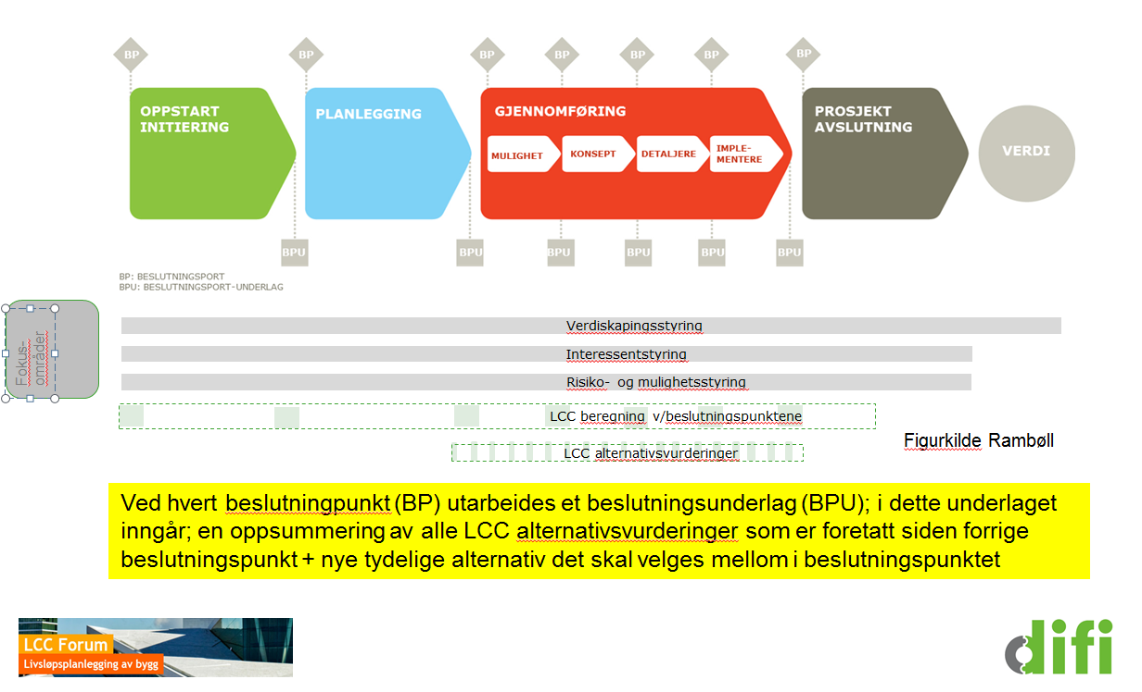

Bygging er beslutning
Et byggeprosjekt består av en lang rekke beslutninger. LCC-beregninger er et viktig verktøy for å få et godt beslutningsgrunnlag.
I noen byggeprosjekter er det dessverre slik at LCC-beregningene gjennomføres etter at beslutningene er tatt. Da faller mye av poenget med LCC-beregningene bort. For å få gjennomført LCC-beregningene i forkant av beslutningene anbefaler vi at du bruker en beslutningsmodell for byggeprosjektet.

Hva er en beslutningsmodell
På figuren over er et eksempel på en beslutningsmodell. Den deler et prosjekt inn i fire faser. De to første fasene handler om valg av konsept. I store offentlige byggeprosjekter tilsvarer de to første fasene KS1 og KS2, som Finansdepartementet har beskrevet, med en detaljert beskrivelse av hvordan LCC-beregningene skal gjennomføres.
Kursmateriellet i denne LCC-forelesningen konsentrerer seg primært om den røde pilen som heter «gjennomføring». I beslutningsmodellen er det flere beslutningspunkter. Forut for beslutningene vil LCC-beregninger gi et godt beslutningsgrunnlag.
Ved å bruke en beslutningsmodell og gjennomføre anbefalte LCC-beregninger for prosjektet har du de beste mulighetene for å få lykkes med prosjektgjennomføringen.

Refleksjonsspørsmål:
Hvilken sammenheng er det mellom anskaffelseskostnadene og driftskostnadene for et bygg i et livssyklusperspektiv, hvis du ser på følgende faktorer?
1. Byggets areal- og driftskostnader til energi og renhold.
2. Høy anskaffelsespris og lave FDVU-kostnader.
3. Lav anskaffelsespris og høye FDVU-kostnader.
4. Materialvalg og vedlikeholdskostnader.
5. Materialvalg og renholdskostnader.
FDVU-kostnader er kostnader til forvaltning, drift og vedlikehold og utvikling. Se ordliste bakerst i kursheftet.

Svar:

FDVU-kostnader
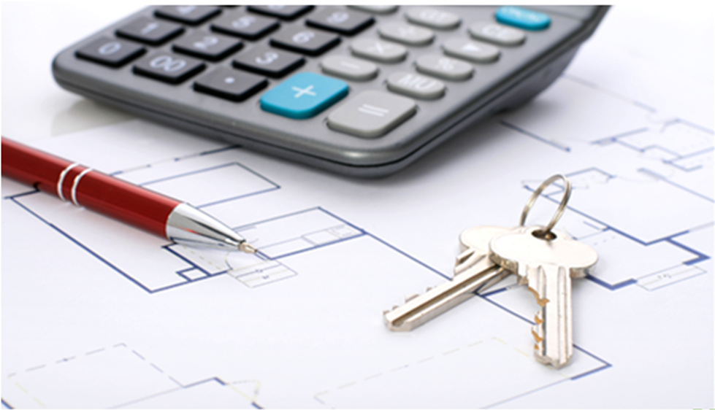

Det totale kostnadsbildet
Det er viktig at du har god oversikt over alle kostnadene som følger av å sette opp en bygning. Du trenger en oversikt over kostnadene for å kunne sette opp et FDVU-budsjett på riktig nivå. Det bør være like naturlig for deg å få oversikt over de totale kostnadene som det er å vite anskaffelseskostnaden. Det vil si både anskaffelseskostnaden, forvaltningskostnadene og kostnadene til drift, vedlikehold og utvikling (FDVU). Du bør ha penger nok til at du kan forvalte, drifte og utvikle bygningen. Har du ikke det, er det kanskje fornuftig å ikke bygge eller å få tak i mer penger.

Hvem skal betale
Det er ikke sikkert at alle kostnadstypene som er nødvendige for å forvalte, drifte og utvikle bygningen, skal betales av byggherren. Renholdskostnader og energikostnader er ofte kostnadstyper som betales av leietakeren. Det er likevel viktig at du har oversikten over det totale kostnadsbildet. På den måten kan du sikre deg at ansvaret for å betale enhver framtidig kostnad er plassert enten hos utleier eller leietaker. Det er viktig å sikre at du ikke har noen kostnadstyper som hverken utleier eller leietaker er villig til å betale.

Hva koster det å sette opp et FDVU-budsjett?
Det koster penger å gjennomføre en beregning av de totale kostnadene. Jo mer detaljerte beregninger du utfører, jo høyere blir selve beregningskostnaden. Det er derfor viktig å ha tenkt gjennom hva som er godt nok nøyaktighetsnivå for den enkelte beregning.

Drifts- og vedlikeholdskostnader
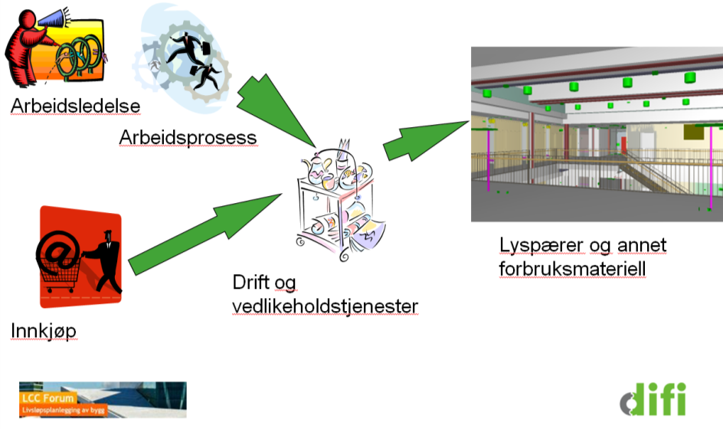

FDV-kostnadene
FDV-kostnadene for en bygning knytter seg i stor grad til arbeidet du utfører på bygningen, og i mindre grad til de enkelte bygningskomponentene. Du bør derfor sørge for at den som utfører LCC beregningen, tar hensyn til dette i beregningene. Mange bygningskomponenter skal i følge internkontrollforskriften kontrolleres og inspiseres fra en til 365 ganger om årer. I LCC beregningene, må dermed kostnader til inspeksjon og utskifting av bygningskomponenter beregnes hver for seg. Dersom du bare tar hensyn til utskiftingskostnaden, vil beregningene gi en urealistisk lave drifts- og vedlikeholdskostnader.
Hvis vi ser på det totale kostnadsbildet for en bygning i bruk, vil store deler av kostnadene være knyttet til personer som drifter bygningen. Mye av arbeidstiden bruker de de ansatte til å flytte inne i bygningen. Renholderne og vaktmestrene går for eksempel fra rom til rom for å utføre sine oppgaver.
Lengden de ulike ansattgrupper går, varierer sterkt fra dag til dag, og fra bygg til bygg. Denne variasjonen i gangtid mellom arbeidsoppgavene blir ofte glemt i LCC beregningene. Det er heller ikke mulig å finne standardiserte tidsverdier for gangtid. Erfaringsmessig blir derfor beregningsresultatene ofte mer treffsikre dersom vi leter fram et pålitelig normtall/erfaringstall på formen kr/m² når vi skal sette nivået på disse kostnadstypene.
En del velger å kjøpe drifts- og renholdstjenester et eksternt. Når leverandørene beregner sine priser på tjenesten, må de ta hensyn til gangtiden. Hvis du kjøper en tjeneste fra leverandørmarkedet, vil dette gi et bilde av den kostnaden du må betale for de ulike tjenestene.

Driftsvennlige detaljløsninger
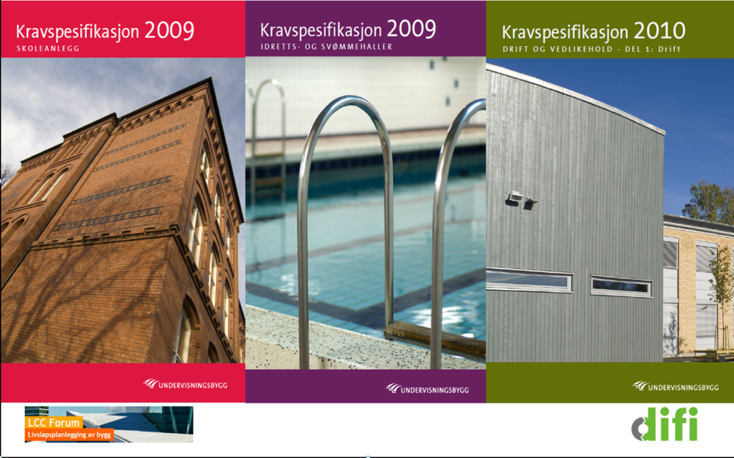
Profesjonelle byggherrer samler ofte sine erfaringer om hva som er driftsvennlige løsninger, i egne prosjekteringsanvisninger. Holder byggherren prosjekteringsanvisningene oppdatert, kan dette bidra til lavere LCC i driftsfasen.
På bildet her ser du forsiden på tre bøker som Undervisningsbygg Oslo har laget med krav til anleggene sine. Bøkene skal sikre korrekt/omforent omfang og enhetlig kvalitet på Undervisningsbygg Oslo KF og Utdanningsetatens anlegg og bygningsmasse.
Boken til venstre, Kravspesifikasjonen 2009, skoleanlegg til venstre tar for seg både overordnede teknisk krav og tekniske krav på et mer detaljert nivå. Til slutt gir boken en oversikt over krav til leveranser, som lokaliseringsstudie, skisseprosjekt, byggeprogram og forprosjekt.
Boken i midten supplerer den første boken med de tekniske kravene som stilles til idretts- og svømmehaller. Hensikten med boken er å sikre at idretts- og svømmehaller som bygges i Oslo har en riktig og omforent kvalitet.
Boken til høyre stiller krav til drift av bygninger. Her beskrives også krav til blant annet tilstandsanalyser, FDV-dokumentasjon, merking av teknisk anlegg, serviceavtaler, vedlikeholdsplaner, driftsplaner med mer.
Uavhengig av om du utfører driftstjenester med egne ansatte eller om du kjøper tjenestene, er det viktig å tenke gjennom hvilke detaljløsninger du velger når du oppfører nye bygninger. Ved større utskiftings- og utviklingsarbeid på eksisterende løsninger, har du muligheten til å forbedre driftsvennligheten.
Du kan også gjennomføre endringer kun for å forbedre driftsvennligheten. Nye gulvbelegg kan f.eks. redusere samlet renholdskostnad vesentlig. Innbygging av rør og ledninger kan også bidra til reduserte renholdskostnader. Optimalisering av driftskostnader handler altså i stor grad om å tenke gjennom og finne smarte, driftsvennlige detaljløsninger. Her kan ofte driftsledere og renholdere ha verdifulle innspill, i tillegg til andre profesjoner.

Kostnadsnivå
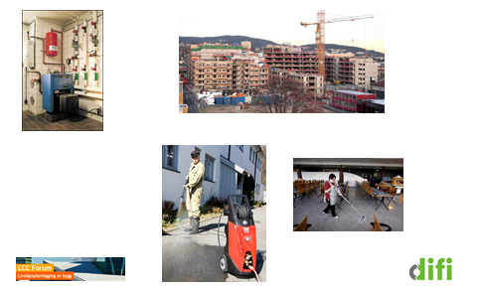

Typisk kostnadsnivå
Som en enkel huskeregel kan du gå ut fra at FDVU-kostnadene i livsløpet er ca. halvparten av anskaffelseskostnaden i livsløpet. En annen måte å uttrykke dette på er at om du for et kontorbygg sparer to kontorarbeidsplasser, hver på ca. 25 m², vil du oppnå en årlig besparelse i husleien på mellom 105 000 kr og 120 000 kr.
Som en tommelfingerregel kan du si at kostnader til lokaler for en kontorarbeidsplass er ca. kr 50 000 per år.

Kostnader for bygningskomponenter
Det er to ting som bidrar til FDVU-kostnadene. Det ene er anskaffelseskostnadene for de komponentene du må bytte ut, for eksempel tekniske anlegg. Den andre delen er kostnadene forbundet med selve utskiftingen.

Kostnadsfordeling

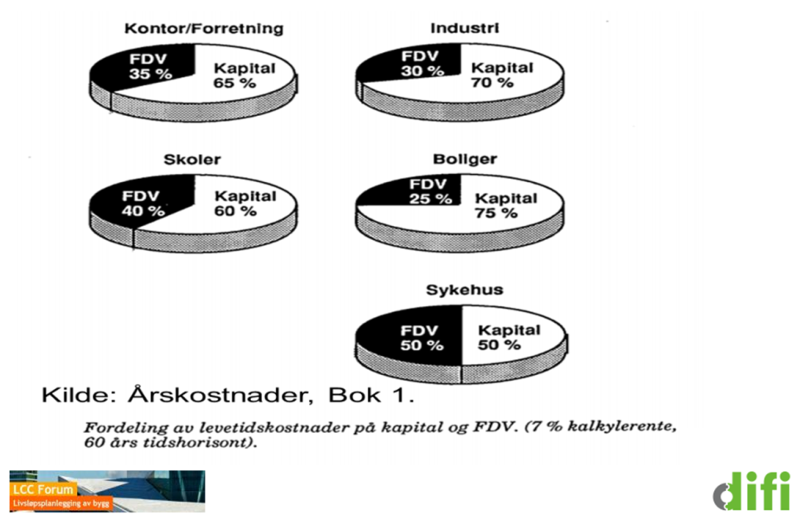Anskaffelseskostnaden
Nå skal vi se litt mer på hvordan kostnadene fordeler seg. Det er knyttet kostnader til renter og avdrag på gjeld, anskaffelseskostnaden. I figuren her ser vi at den relative andelen av kostnadene ved finansiering av byggeprosjektet utgjør 50 prosent eller mer av kostnader til renter og avdrag
Rentenivået vil påvirke disse kostnadene en del.

Kostnadsfordeling over tid
Når en byggeier har mange bygninger, er disse ofte av ulik alder. Det vil da være et konstant behov for utskifting og utvikling på enkeltbygninger. Det kan være lettere å arbeide over tid for å sikre tilstrekkelige midler til utskifting og utvikling, sammenliknet med å utsette arbeidet og få større kostnader. Slik kan du lettere dokumentere at løpende utskifting er fornuftig. Hvis du lar være å skifte ut og vedlikeholde, får du et vedlikeholdsetterslep.

Hvordan er kostnadsfordelingen? Et eksempel
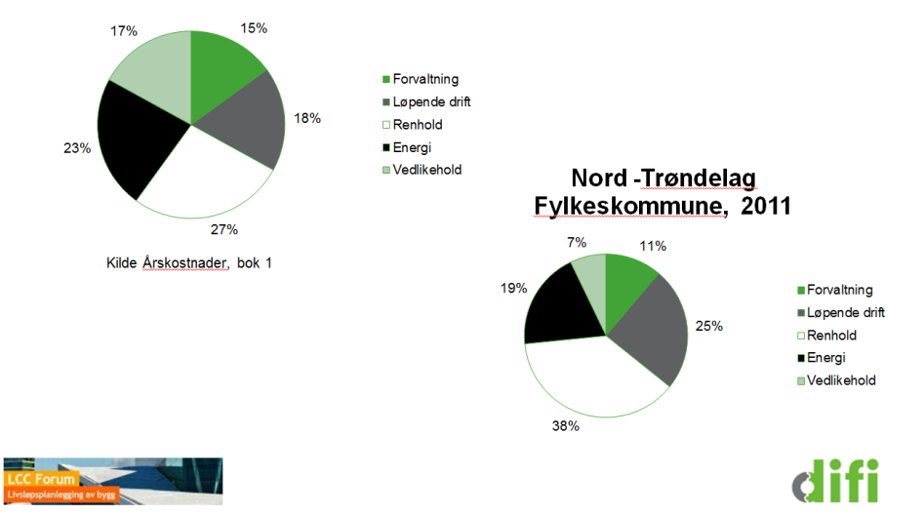

Statsbygg versus Nord-Trøndelag fylkeskommune
Denne figuren viser fordelingen av de årlige kostnadene mellom de ulike kostnadstypene i NS 3454. Det første eksemplet er hentet fra Årskostnader – Bok 1 og viser kostnadsfordelingen for et typisk kontorbygg i Statsbygg. Det andre eksemplet viser kostnadsfordelingen for den samlede bygningsmassen i Nord-Trøndelag fylkeskommune (NTFK) i 2011.
Selv om ikke eksemplene er direkte sammenliknbare, kan du ved å se på fordelingen raskt få en viss innsikt i hvilke kostnader som er viktig å vektlegge ved LCC-beregningene. Det er strategisk lurt å regne mest nøyaktig på de største kostnadskomponentene.

Utviklingstrekk i kostnadsfordelingen fra 1993 til 2011
I eksemplet for Statsbygg ser vi at de enkelte kostnadstypene er omtrent like store. I eksemplet med NTFK er det større forskjeller mellom de ulike kostnadstypene. Vi ser også at renhold her er den relativt sett største kostnadstypen. NTFK har også en betydelig økning i drifts- og vedlikeholdskostnaden sammenliknet med Statsbygg. Disse endringene kan være tilfeldige, men sannsynligvis kan endringene forklares med dette:
- Kravene til energiforbruk for nye bygninger skjerpes stadig. NTFK har relativt ny bygningsmasse, noe som kan forklare et relativt lavt energiforbruk. Lavere kostnader til energi fører til at de relative kostnadene på de andre utgiftspostene øker.
- På den andre siden ser vi at drifts- og vedlikeholdskostnadene øker i eksemplet NTFK til høyre. Dette kan forklares med flere avanserte tekniske installasjoner som krever mer daglig oppfølging og kortere serviceintervall. Noen av de avanserte tekniske løsningene benyttes for å spare energi. Noe av de sparte energikostnadene kan dermed gå tapt i form av høyere drifts- og vedlikeholdskostnader.
- Den siste store forskjellen mellom de to eksemplene er økte renholdskostnader. Dette kan skyldes både at skoler (som dominerer i NTFK) har høyere renholdskostnad enn kontorer per m². I tillegg har lønnskostnadene i Norge økt vesentlig mer enn prisstigningen fra 1993 til 2011. Dette gir seg utslag i økte kostnader for arbeidsintensive kostnadstyper som renhold.

Kostnadsfordeling utskifting og utvikling, et eksempel
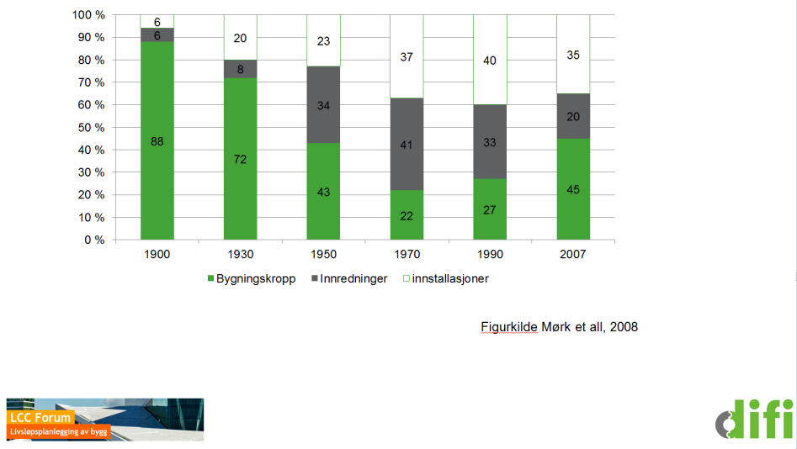

Kostnadstypene utskiftings- og utviklingskostnader
Utskiftings- og utviklingskostnader har fått særlig stor oppmerksomhet i forbindelse med LCC-beregninger i NS 3454. Ved vedlikeholdsplanlegging i andre sektorer som industri, fly og jernbane, der konsekvensene av mulige feil er særlig store, og der kontinuiteten i driften må være høy, er det viktig å ha best mulig kontroll på utskiftingstidspunkt.
En annen grunn til at utskiftings- og utviklingskostnader tradisjonelt har hatt høyt fokus, er at disse kostnadene kommer først mange år etter at et nytt bygg er tatt i bruk. Setter du opp erfaringstall for kostnader til drift og vedlikehold fra de første driftsårene, får du lave utgifter fordi bygningen er ny og ikke har behov for vedlikehold de første årene. Bruker du disse erfaringstallene som grunnlag for et driftsbudsjett, vil du oppleve at utskiftings- og utviklingskostnadene vil øke etter f.eks. fem år, og kostnadene fra de første fem årene vil da være for lave.

Hva kan påvirke LCC-kostnadene?
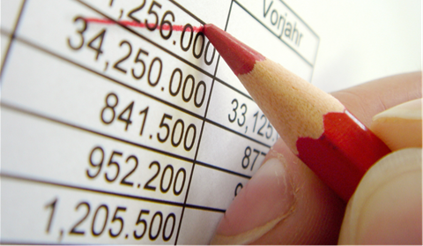
FDV-kostnadene har ofte direkte sammenheng med arealet i bygningen. Ønsker du å spare kostnader, bør du derfor alltid vurdere om du kan redusere arealbruken.
Størst nytte av LCC-beregningene får du dersom du utformer avtalene med entreprenørene slik at du får ta del i besparelsene i prosjektkostnadene hvis du foretar kostnadsreduserende valg i byggefasen.

Prisformat
Tildelingskriterienes prisformat er svært viktig for å redusere anskaffelseskostnader. Lavest pris gir ofte dårlig grunnlag for gode byggeprosjekter. Det er derimot mulig å vektlegge LCC-kostnader i byggeprosjekter. Ved gode valg vil det gi godt grunnlag for prosjekter med bedre kvalitet. Andre faktorer i konkurransen vil også virke inn, for eksempel kravspesifikasjonen.
Det er utfordrende for byggherren å ta ut reelle besparelser i byggeprosjektet. Hvis du bruker LCC som grunnlag for besparelser i et byggeprosjekt, kan dette fungere bra ved bonusordninger eller målsum i kontraktene.

Arealberegninger
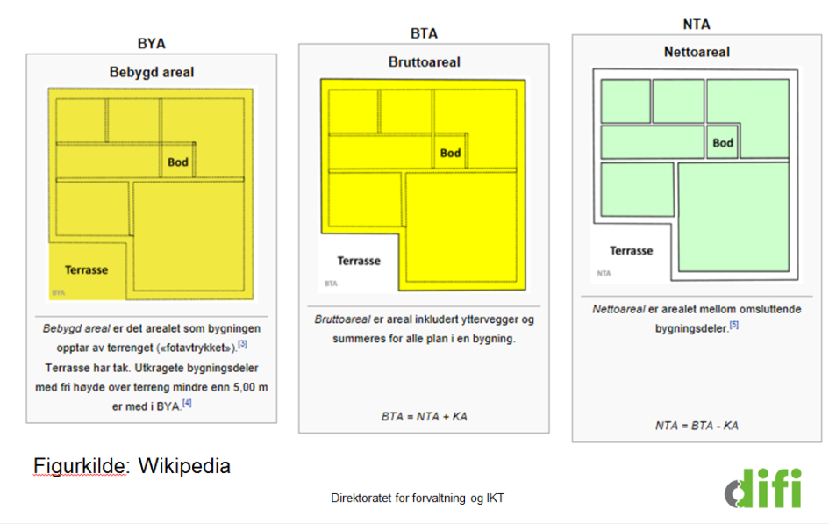
Det er vanlig i LCC-beregninger å bruke erfaringstall på formen kr/m². Det er da nødvendig med en standardisert måte å beregne areal på. Selv om du i utgangspunktet kan tro at det ikke er mange måter å beregne areal på, så kan det være vanskelig om du går i dybden. Både innervegger og yttervegger tar for eksempel bort noe av arealet i bygningen. Standarden for arealberegning går ut på å finne ut hvordan du skal plassere disse arealene i regnestykket. Det er også standarder for hvordan du skal beregne areal i rom med skråtak, for eksempel loft. Ut mot kanten av taket er takhøyden så lav at det er vanskelig å utnytte arealet fullt ut. Standarden tar for seg hvordan du skal beregne dette arealet.
Ulike beregningsmåter for areal kan fort medføre at resultatet fra beregningene varierer med så mye som +/– 15 prosent. Det er derfor viktig å være nøye med beregningen av areal, særlig dersom det er LCC-kostnadene du skal beregne. Sammenligner du to alternativ ved bruk av LCC-beregninger, hender det ofte at areal ikke inngår i regnestykket. Du beregner i stedet kostnaden direkte for de to alternativene du sammenligner, noe som fort kan bli feil.

Kostnadsberegninger
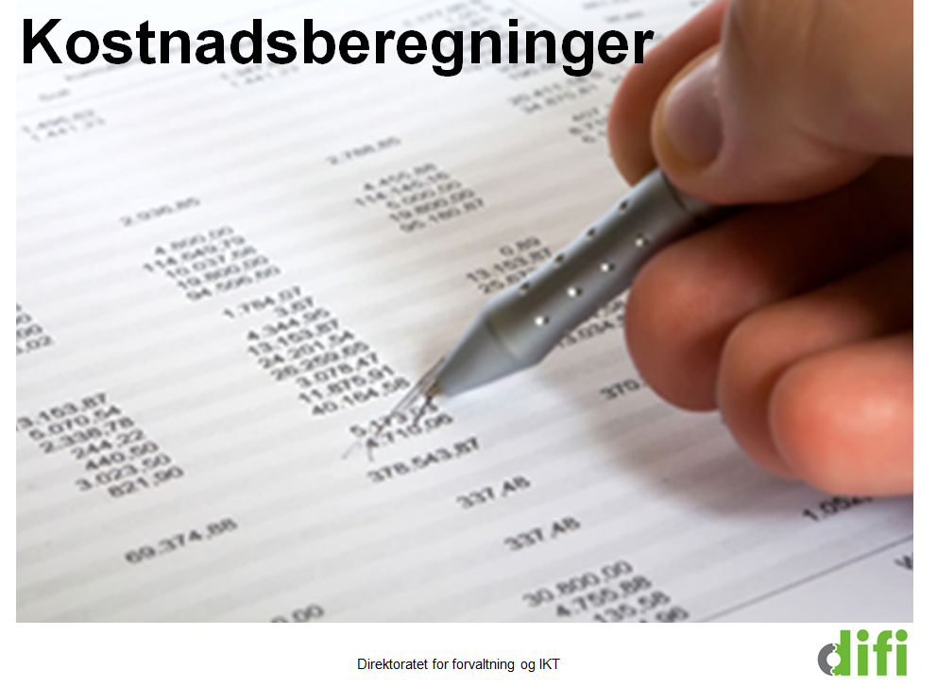
Når du skal sammenstille alle kostnadene for en bygning, vil det ta noe tid. Hvor lang tid det tar, avhenger i stor grad av hvor detaljert du velger å regne. Et raskt overslag av kostnadene får du med utgangspunkt i erfaringstall, for eksempel en samlet kostnad på 700–800 kr/m². Deretter er det bare å multiplisere tallet med bygningens areal.
Du må huske å ta med anskaffelseskostnaden. Som vist på tidligere slides i denne kursmodulen blir denne kostnaden ofte dobbelt så høy (1400–1600 kr/m²) som de samlede FDV-kostnadene.
En slik rask overslagsberegning klarer du kanskje å utføre på 2-3 timer.
En detaljert beregning av alle bygningskomponenter utført av en ekstern rådgiver kan koste flere hundre tusen.
Det er du som bestiller som bestemmer hvor detaljert husleieberegningen skal være. Dette er viktig å avgjøre tidlig, fordi en del avgjørende forutsetninger blir bestemt da.

Internutleie
Byggeiere som skal bruke bygningene selv, praktiserer delvis ideen om at den delen av virksomheten som eier bygningen, og den delen av virksomheten som bruker bygningen, bør avtale kostnadsfordelingen i egne «internhusleieavtaler».
Skal du få oversikt over det totale kostnadsbildet og dermed fordelingen av disse kostnadene mellom utleier og leietaker før bygningen er i drift, må du gjennomføre LCC-beregninger.
Teorien om årskostnader/internhusleieberegning er velprøvd. I Norge startet det hele med omdanningen av Statens bygge- og eiendomsdirektorat til Statsbygg på begynnelsen av 1990-tallet. I forbindelse med denne omorganiseringen oppstod det et behov for å få til en mest mulig rettferdig kostnadsfordeling mellom Statsbygg som byggeier og den enkelte leietaker.
De fleste leietakerne i Statsbyggs bygningsmasse er andre statlige aktører, for eksempel offentlige høyskoler, etater, direktorater osv. Husleieordningen i Statsbygg er derfor et velprøvd eksempel på en velfungerende internhusleieordning.

Andre relevante standarder
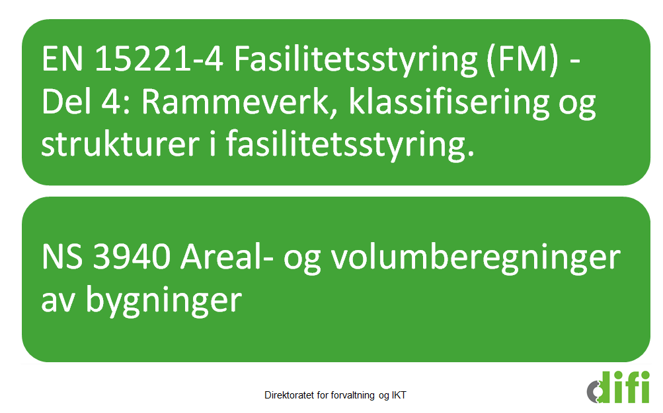

EN 15221-4 Fasilitetsstyring (FM) - Del 4: Rammeverk, klassifisering og strukturer i fasilitetsstyring.
Kostnadsinndelingen i den norske standarden har mye til felles med kostnadsinndelingen i de andre nordiske landene. Dette gjør det relativt greit å sammenlikne kostnader over landegrensene i Norden. Det finnes også en europeisk standard for inndeling av kostnader som heter EN 15221-4. Men det er en del ulikheter mellom den norske og den europeiske standarden. Dette går vi ikke nærmere inn på det her.

NS 3940 Areal- og volumberegninger av bygninger
Den norske standarden for beregning av areal heter NS 3940 Areal- og volumberegninger av bygninger. Det finnes også en europeisk standard for beregning av areal, EN15221-6 Måling av arealer og volumer i fasilitetsstyring. I denne standarden er arealberegningsreglene veldig mye enklere enn i den norske standarden, så bruk denne dersom du vil gjøre beregningene enklest mulig for deg selv.

Erfaringstall for LCC-beregningene
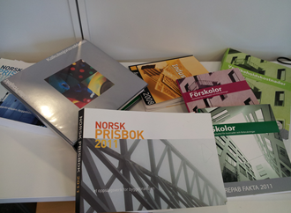

Innsamling av erfaringstall
Dersom du eier andre bygninger før du starter med et nytt byggeprosjekt, kan det være lurt å samle inn kostnadene for de eksisterende bygningene du eier, hvis du ikke har det fra før. Kostnadstypene for de eksisterende bygningene bør deles inn etter NS 3454.
Dersom du samler kostnadsdata over tid, kan du bygge opp ditt eget tallgrunnlag for å sammenlikne kostnadsnivået mellom de ulike bygningene du eier. De tallene du finner da, kalles «erfaringstall». Et erfaringstall er bare «riktig» for den bygningen det er beregnet for. Dersom du har mange bygninger (min. 20–25 stk.), kan du regne ut gjennomsnittet av alle de erfaringstallene du har. Et slikt gjennomsnittlig erfaringstall er en god indikator på hva du kan forvente av nivå på de ulike kostnadstypene dersom du skal bygge en ny bygning.

Sammenlikning med andre
For å forbedre tallgrunnlaget og sjekke hvordan ditt eget kostnadsnivå er i forhold til andre byggeiere, kan du kontakte andre byggeiere for å utveksle erfaringstall på kostnader.

Kommersielle erfaringstall
Det finnes i Norge i dag noen få virksomheter som arbeider med å samle inn og beregne gjennomsnittlige erfaringstall fra mange ulike byggeiere. Noen av disse virksomhetene beregner også teoretiske tall på hva som bør være et forventet kostnadsnivå for bygninger med visse egenskaper. Slike beregnede kostnader kalles «normtall». De dominerende rådgiverne i Norge som selger normtall og erfaringstall, er Holte, ISY og INCIT.

Gratis erfaringstall
Det finnes i tillegg flere gratis kilder til erfaringstall i Norge som er tilgjengelige gjennom NBEF og LCC Forum.

Nøyaktighet i beregningene

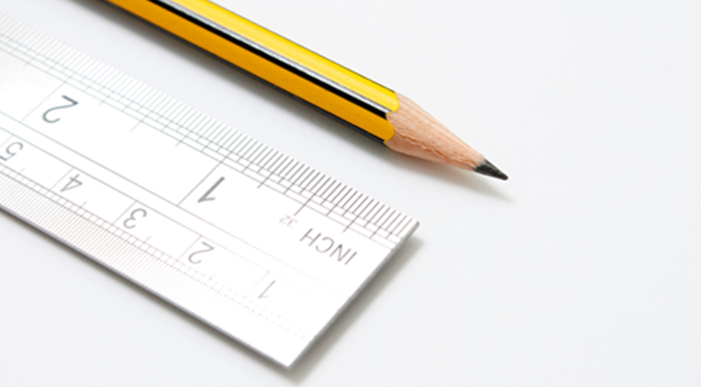
Hvor nøyaktige beregningene kan bli, er avhengig av nøyaktigheten i grunnlagsdataene.
Dersom du bruker en rådgiver til å gjennomføre LCC-beregninger for deg, er det viktig at du tenker nøye gjennom hva du skal bruke beregningene til. Det kan for eksempel være viktig å vektlegge:
- materialvalg
- arealer
- miljø
- energi
Det er innkjøperen som bestemmer. Hvor gode leveranser du får, er i stor grad avhengig av hvordan du har spesifisert dette i innkjøpsprosessen, og hvordan du følger opp kontrakten. Gode innkjøp krever kunnskap om det formelle innkjøpsregelverket, men også god faglig innsikt i de produktene og tjenestene du skal ha levert.

Tips

Teoretisk grunnlag
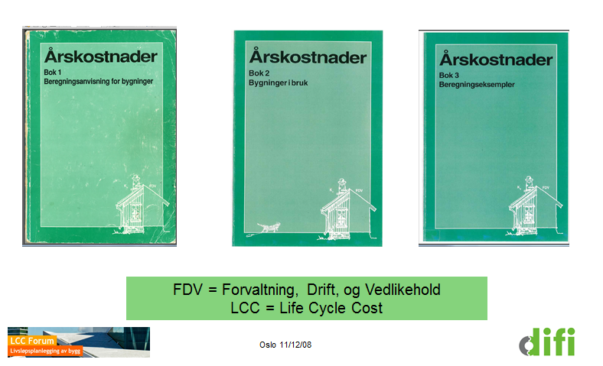
Hvordan kostnadene skal beregnes for deretter å kunne fordeles mellom byggherren (Statsbygg) og de interne leietakerne, er beskrevet i de tre «årskostnadsbøkene» fra 1993/1994 som er tilgjengelige for gratis nedlasting fra LCC forums hjemmesider:
http://www.lccforum.no/2013/01/klassikere-innen-arskostnader-og-lcc-na-tilgjengelig/
Undervisningsbygg Oslo KF eier, drifter og vedlikeholder alle skolebyggene i Oslo kommune. Kravene til bygningsmassen er nedfelt i Kravspesifikasjon for skoleanlegg:
http://www.undervisningsbygg.oslo.kommune.no/kravspesifikasjon_for_skoleanlegg/

Oppsummering
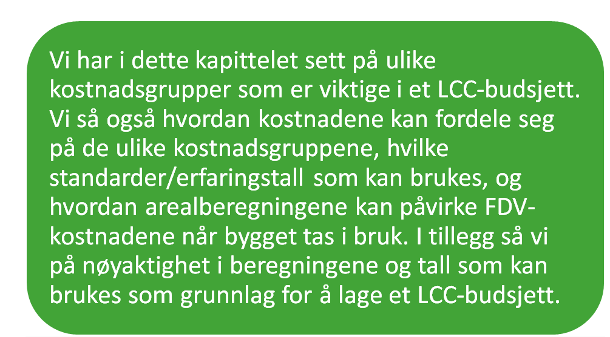

Kapittel 3 Levetider i LCC
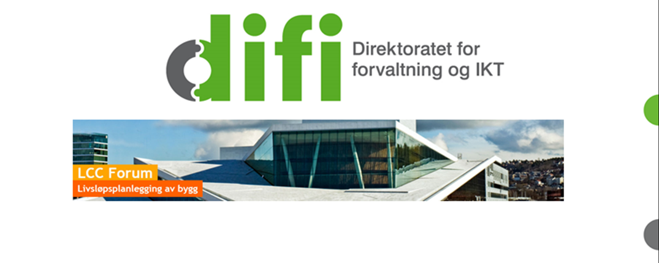

Innledning
Dette er kapittel tre i en serie av fire. Fra dette kursheftet lages en presentasjon med foiler som gir faglig støtte i notatfelt. Materialet kan brukes som et foredrag med foilsett inndelt i fire kapitler for å gi kursdeltakere kjennskap til livssykluskostnader (LCC) og kunnskap om sentrale LCC-begreper. Kursmaterialet har videomateriale som er et supplement til kapittel 4 LCC og alternativsvurderinger. I tillegg er det laget refleksjonsspørsmål i hvert kapittel. Opplæringsmaterialet er tilgjengelig på http://anskaffelser.no/art/bygg-anlegg-eiendom/bae-tema/livssykluskostnader-bae/lcc-basiskurs. Målgruppe for kursmaterialet er:
- eiendomssjefer
- offentlig ansatte prosjektledere
- eiendomsforvaltere
- leverandører av varer og tjenester til offentlige bygg, anlegg og eiendommer
- studenter i utdanningsløp som er relevant for stillinger nevnt i punktene over

Mål
Deltakerne skal få kjennskap til hva som kan påvirke livssykluskostnadene, områder de må tenke gjennom for å få en langsiktig plan over hva bygningen skal brukes til, og kjennskap til hvordan de kan legge til rette for at bygningen skal kunne tilpasses endrede brukerbehov i framtiden.
Innhold:
- Beregningsperioder
- Bygningskomponenter
- Anbefalte levetider
- Levetidsgrupper
- Kilder til levetidsdata

Vedlegg
Ordliste
Begreper som er understreket, er samlet i en ordliste med begrepsforklaringer.
Opplæringsmaterialet er laget av Direktoratet for forvaltning og IKT (Difi) med faglig bistand fra Håkon Kvåle Gissinger og Helene Slagstad i Rambøll Norge AS.

Press på ressurser
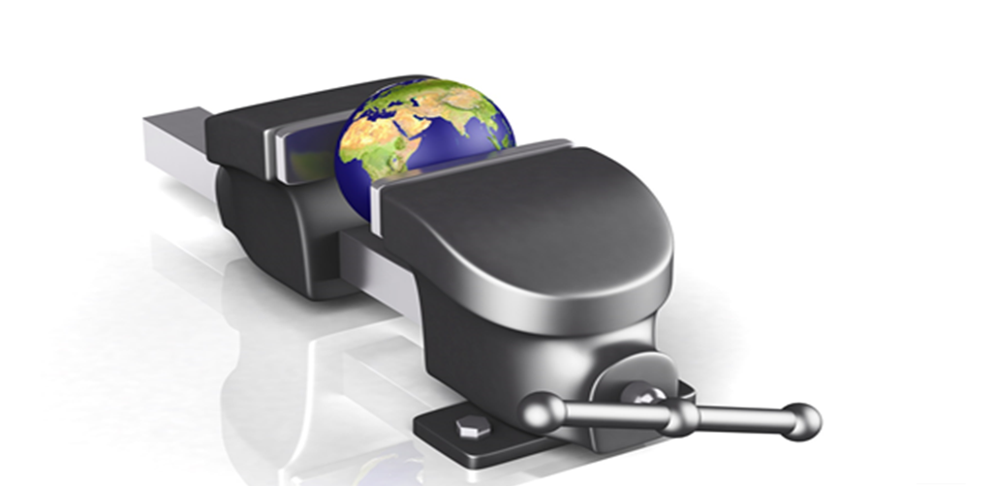
Verdenssamfunnet står overfor mange utfordringer. Befolkningsvekst og økende urbanisering har lenge vært en trend. Sammen med et stadig høyere forbruk legger dette press på jordens ressurser. I bygge- og anleggsnæringen (BAE) merkes dette blant annet ved knapphet på utbyggbare tomter. Løsningen har i mange tilfeller vært å rive og bygge nytt med høyere utnyttelse av tomtene. Ressursbruken ved å oppføre nye bygninger og utfordringene ved å håndtere en økende avfallsmengde fra riving av gamle bygninger er kommet i fokus. En mulig løsning på disse utfordringene er bedre planlegging og mer gjenbruk.
Dette kan du få til ved å bruke livssykluskostnader i planlegging av nye byggeprosjekter.

Refleksjonsspørsmål
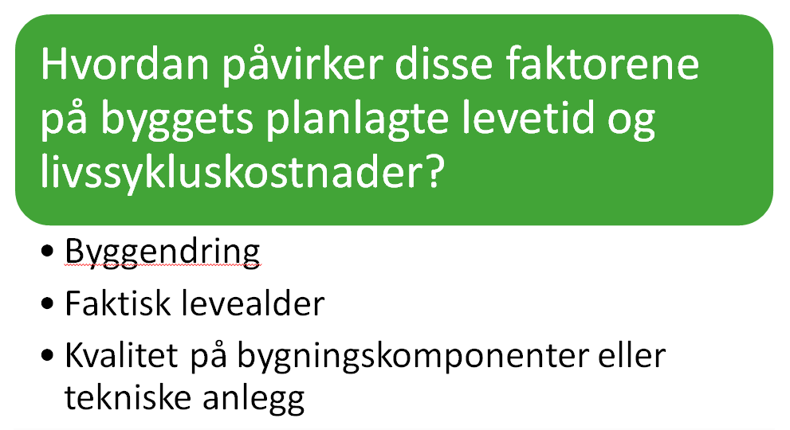
Svar:

Beregningsperiode
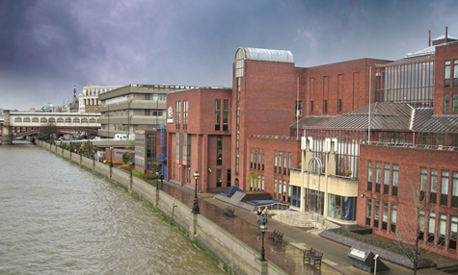
Når du skal oppføre en bygning og ønsker å beregne årskostnadene, legger du noen forutsetninger om framtidig bruk. Viktige forutsetninger er beregningsperioden og realrenten. I tillegg har det vært vanlig å forutsette at bygningen skal brukes til det samme formålet gjennom hele beregningsperioden (60 år), men i dag foreslår noen å bruke kortere beregningsperioder. Med disse forutsetningene må du tenke gjennom hvilke bygningskomponenter du tror du må skifte ut. Du må også anslå tidspunktene for hver enkelt utskifting.

Endret brukerbehov
Dersom du eier en større bygningsmasse og analyserer hva de ulike bygningene har vært brukt til, vil du trolig se at bruken har endret seg flere ganger, og at det har vært gjennomført en rekke større og mindre ombyggingsprosjekt.
Vi skal på neste side se på en alternativ beregningsmetode der vi prøver å ta hensyn til disse bruksendringene.

Fire levetidsgrupper
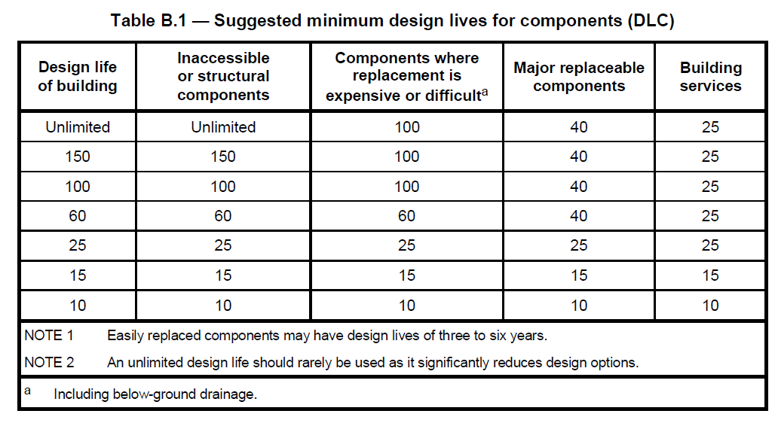
Kilde: ISO 15686-1
I standarden ISO 15686-1, som du ser her, finner du anbefalinger om levetid for ulike bygningstyper til bruk ved utregning av LCC. I tabellen ser du at levetidene varierer fra midlertidige bygninger med ti års levetid til monumentalbygg med ubegrenset levetid. Hvis du ser på bygninger med en forventet levetid på 60 år eller mer, ser du at utskiftingsintervall er 25 år for tekniske installasjoner og 40 år på øvrige viktige bygningskomponenter.
Tabellen kan du bruke for å vurdere hvilke typer materialer du skal bruke i bygningen. Dette er tekniske levetider. I noen tilfeller skal du kanskje bygge en midlertidig bygning. Dette kan være en skolepaviljong som skal ha plass til et par ekstra klasserom, og der du vet at det er en topp i elevtallet som hører til skolen. Levetiden for hele bygningen blir da kanskje mellom 10 og 20 år, og det er ingen grunn til å bruke fasadematerialer og taktekking som har vesentlig lengre levetid enn dette.
Når du har funnet hvor lang tid hele bygningen skal brukes, gir tabellen over her forslag til hvor holdbare materialer du bør velge for komponenter i ulike bygningskomponentgrupper:
- Bygningskomponenter som det ikke er mulig å skifte ut
- Bygningskomponenter som det er svært kostbart eller vanskelig å skifte ut
- Viktige bygningskomponenter der utskifting må påregnes
- Tekniske installasjoner

Dette vil si at dersom du anslår at første levetidsperiode for bygningen din er 25 år eller mindre, kan du i praksis se bort fra utskiftingskostnader i LCC-beregningen din og bare se på restverdien ved slutten av levetidsperioden og de øvrige FDV-kostnadene, som er omtrent like store hvert år.
I sum medfører alle disse utfordringene at det er viktig å være kritisk til levetidsdata, og vi ser stor spredning i antatte levetider i de tilgjengelige datakildene. For å beregne mest mulig riktig LCC er det viktig å ha mest mulig nøyaktig informasjon om den enkelte komponent.

Ulike levetider
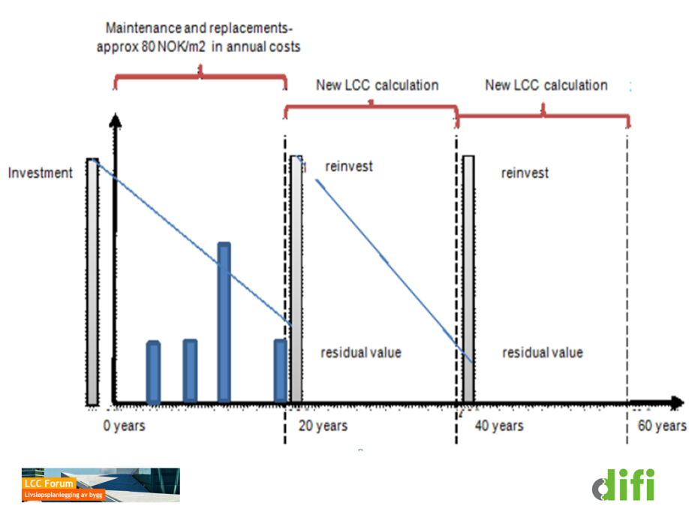 Figurkilde: Listerud et all, 2012.

Levetid
Levetid er definert som antall år fra en bygningskomponent installeres til den demonteres, eller fra en bygning reises til den rives. Innenfor levetidsperioden gjennomføres kun mindre endringer av bygningsmassen. Enkelte bygningskomponenter har kortere levetid enn selve bygningen. Disse utskiftingskostnadene tas med i LCC-beregningene. Normalt vil dette være noen få bygningskomponenter, f.eks. deler av tekniske anlegg, vinduer o.l.

Reinvestering
Når en levetidsperiode er over, skal du klargjøre bygningen for neste levetidsperiode. I den nye levetidsperioden kan bruken av bygningen være som før, eller du kan endre bruken i hele eller deler av bygningen. På dette tidspunktet må du derfor reinvestere i bygningen. I ombyggingsprosjektet vil du samtidig sørge for å skifte ut de bygningskomponenter som begynner å nærme seg slutten på sin levetid.

Restverdiberegning
En levetidsperiode kan variere fra kort til lang. Det er utfordrende å tenke seg nøyaktig hva bygningen skal brukes til i neste levetidsperiode. Det er derfor umulig å finne størrelsen på reinvesteringen ved starten av den første levetidsperioden. Du kan derimot planlegge når du tenker å gå i gang med reinvesteringsprosjektet for å klargjøre bygningen for neste levetidsperiode. For å få riktige beregninger må du i tillegg til å bestemme reinvesteringstidspunktet også vurdere restverdien av bygningen. Restverdien er av større betydning jo kortere du planlegger å bruke bygningen.

Ulik levetid på bygningskomponenter
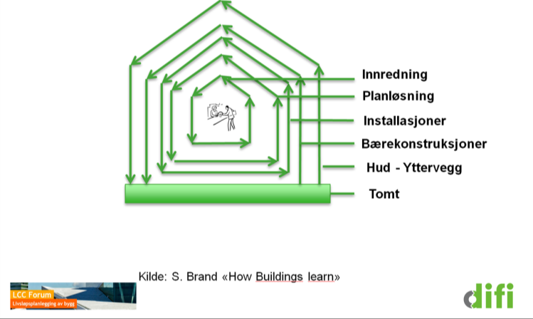

Områder i bygninger
Beskrivelse av lagdelingen finner du i boken How buildings learn. Kort sagt kan de ulike lagene kan ha forskjellig levetid. For eksempel antar vi at bærende konstruksjoner har lengre levetid enn innredning. Uavhengig av hva den nye bruken av bygningen blir, har vi mye kunnskap om hvilke bygningskomponenter som skiftes ut for å klargjøre en bygning for neste levetidsperiode. Vi kan da tenke oss at vi grupperer ulike deler av bygningen inn i flere områder slik denne figuren viser, her markert med de grønne strekene med piler. Når du har foretatt disse vurderingene, må du velge de tekniske løsningene som passer best for de valgene du har tatt. Du bør planlegge slik at du enkelt kan skifte ut ett «område» uten at de andre «områdene» blir berørt.

Utskiftbarhet
I et byggeprosjekt bygger vi ofte på en slik måte at de tekniske områdene er vanskelige å skifte ut uten at de innvendige områdene blir berørt. Har du en bygning der du ofte har behov for å skifte ut eller bygge om de tekniske installasjonene, kan du vurdere alternative løsninger som f.eks. tekniske mellometasjer.
De standardiserte reglene for å fastsette levetiden til enkelte bygningskomponentene finner du i ISO 15686-2 Bygninger og konstruksjoner. Her legges det stor vekt på å bruke normerte betingelser for gjennomføringen av selve testen.

Laboratorietesting av bygningskomponenter
For å kunne fastslå levetiden til en enkelt bygningskomponent nøyaktig, er det nødvendig å teste bygningskomponenten i et laboratorium. Dette er svært ressurskrevende, og derfor finnes det en del materialer og produkter uten slik test på markedet. I laboratoriet testes den enkelte komponent hver for seg. I en virkelig bygning vil det være stor gjensidig påvirkning mellom de ulike komponentene og mellom komponentene og brukerne av bygningen. I tillegg viser det seg at bygningskomponenter ofte skiftes ut av andre årsaker enn utgått teknisk levetid.
En bygning har oftest komponenter fra en rekke ulike produsenter. De korrekte levetidsdataene for de enkelte bygningskomponentene må dermed samles inn fra de ulike produsentene. Dette er også en ressurskrevende operasjon.

Hvor lenge varer bygningskomponenter?
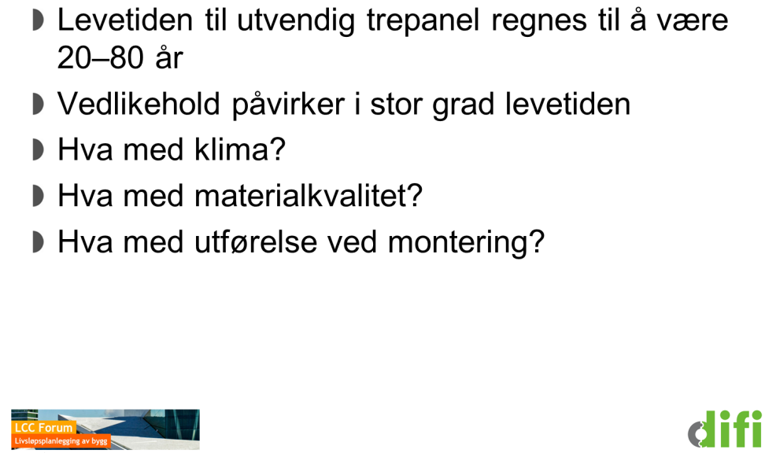
Noen bygningskomponenter har kortere levetid enn selve bygningen. Kostnadene for disse bygningskomponentene kan du finne i ISO 15686-2 Bygninger og konstruksjoner – Levetidsplanlegging, Del 2: Forutsigelse av levetid – retningslinjer, som gir grove overslag over forventet levetid.
For eksempel er levetiden til utvendig trepanel 20–80 år. For å si noe mer presist om levetiden må du vurdere ulike forhold, for eksempel hvor værutsatt panelet vil være, og hvilken materialkvalitet som er benyttet. Hvor dyktige er tømrerne som monterte panelet, og hvor flink vil byggeieren være til å male panelet etter at bygget er tatt i bruk? Etter en slik vurdering kan du for eksempel anslå at panelet for dette bygget må skiftes ut etter ca. 40 år.
I tillegg finnes det enkelte oversikter over hvordan du bør male trepanel for at det skal få lengst mulig levetid.
I de fleste tilfeller vil enkle beregninger ved bruk av erfaringstall på formen kr/m² per kostnadstype gi den mest rasjonelle tilnærmingen til kostnadsberegningen. Alternativet er svært detaljerte beregninger av ulike utskiftingsintervall som bare vil gjelde for en liten del av det totale kostnadsbildet.

Tips
Bok: How buildings learn
ISO 15686-1
SINTEFs Byggforvaltningsblad
ISO 15686-2 Bygninger og konstruksjoner

Oppsummering
Levetidsplanlegging handler om
- hvor lenge du skal bruke bygningen
- når du må skifte ut bygningskomponenter
- hva bygningen skal brukes til
- hvilke materialer du velger å bruke

Levetidsplanlegging handler om å tenke gjennom hvor lenge du skal bruke bygningen, og hva bygningen skal brukes til gjennom de ulike levetidsperiodene. Hvilke materialer du velger å bruke i de ulike bygningskomponentene, må tilpasses levetidsperioden til bygningen.

Kapittel 4 LCC og alternativsvurderinger

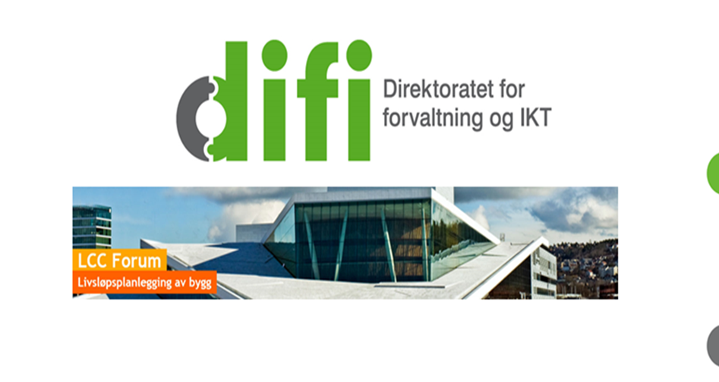

Innledning
Dette er kapittel fire i en serie av fire. Fra dette kursheftet lages en presentasjon med foiler som gir faglig støtte i notatfelt. Materialet kan brukes som et foredrag med foilsett inndelt i fire kapitler for å gi kursdeltakere kjennskap til livssykluskostnader (LCC) og kunnskap om sentrale LCC-begreper. Kursmaterialet har videomateriale som er et supplement til kapittel 4 LCC og alternativsvurderinger. I tillegg er det laget refleksjonsspørsmål i hvert kapittel. Opplæringsmaterialet er tilgjengelig på http://anskaffelser.no/art/bygg-anlegg-eiendom/bae-tema/livssykluskostnader-bae/lcc-basiskurs. Målgruppe for kursmaterialet er:
- eiendomssjefer
- offentlig ansatte prosjektledere
- eiendomsforvaltere
- byggherrer
- leverandører av varer og tjenester til offentlige bygg, anlegg og eiendommer
- studenter i utdanningsløp som er relevant for stillinger nevnt i punktene over

Mål
Deltakerne skal få kjennskap til alternativsvurderinger og LCC, valg som tas i byggeprosjekter, og hvilke konsekvenser valgene har for LCC. Vi skal først se på noen punkter som er sentrale når det gjelder LCC og alternativsvurderinger. Deretter skal vi se på noen konkrete eksempler. Noen av disse eksemplene er det også laget animasjonsfilmer til for å gjøre poengene mer visuelle.

Innhold
- Konseptvalg
- Bygningsform
- Arealeffektivitet
- Fasadeform
- Energi
- Romløsning
- Renhold

Vedlegg
Ordliste
Begreper som er understreket, er samlet i en ordliste med begrepsforklaringer.
Opplæringsmaterialet er laget av Direktoratet for forvaltning og IKT (Difi) med faglig bistand fra Håkon Kvåle Gissinger og Helene Slagstad i Rambøll Norge AS.

Refleksjonsspørsmål

Du kan ta mange valg når behov for et bygg melder seg. Hvordan påvirker følgende valg livssykluskostnanden?
- bygge om og pusse opp
- rive eksisterende bygg og bygge en stor ny bygning
- bygge litt mindre bygning og pusse opp eksisterende
- bruke nærliggende lokaler
- ikke bygge noen ting.
Svar:

Overordnet om alternativsvurderinger

LCC gir et godt beslutningsgrunnlag
I et byggeprosjekt tar du fortløpende en rekke beslutninger. De kan komme som en følge av ønsker eller krav fra dem som skal bruke bygningen etter at den er ferdig. Mange beslutninger må du ta for å finne løsninger på de ulike tekniske kravene som gjelder i byggesaken. Det kan gjelde nødvendige dimensjoner på bærende konstruksjoner, diverse løsninger for å oppfylle kravene til brannsikkerhet i bygningen eller krav til isolasjonstykkelse. Alle beslutninger du tar, påvirker anskaffelseskostnaden og årskostnadene i varierende grad, men noen ganger tar du kanskje beslutninger uten å ha regnet ut hvor stor kostnadsendring det enkelte valg vil medføre.

Påvirkningen er størst i starten
Det er i begynnelsen av et byggeprosjekt du har størst mulighet til å påvirke livssykluskostnadene. I denne fasen tar du stilling til om du skal bygge eller ikke, og hvor du skal bygge. Du gjennomfører volumstudier og gir bygningen en hovedform.

Flere forhold må vurderes
I et byggeprosjekt vil selve kostnadsnivået være ett av flere forhold du må vurdere. De beste byggeprosjektene får du gjennom gode og helhetlige beslutninger der du veier ulike forhold opp mot hverandre.

LCC må brukes før du tar beslutningene
En LCC-beregning som ikke brukes forut for en beslutning, gir ingen verdi for prosjektet.

Alternativsvurdering av å bygge eller ikke bygge
I en LCC-beregning vil det alltid være mest lønnsomt å ikke bygge. Det er ikke så ofte du har et slikt valg.
De fleste bygningskomponenter – tak, fundament, fasade og tekniske installasjoner – er helt nødvendige for at du skal kunne bruke bygningen. Det finnes imidlertid ulike løsninger som kan ha ulike egenskaper. Dette komme vi nærmere tilbake til i de enkelte eksemplene.
Når det gjelder hvor mye innervegger du skal ha i et kontorbygg, kan du til dels bestemme dette selv. Et kontorlandskap er derfor ofte rimeligere å bygge, og har lavere årskostnader per kvadratmeter enn et tilsvarende kontorbygg med cellekontor. I tillegg er det mulig å få plass til flere ansatte per kvadratmeter i et kontorlandskap. I et tradisjonelt kontorbygg med cellekontorer bruker vi ofte 30 m² eller mer per kontorarbeidsplass, men i et kontorbygg med store, åpne løsninger er det mulig å redusere arealbruken ned mot 17 m².
Det er ofte enkelt å finne ut hva det koster å bygge 1 m² innervegg, pris per kvadratmeter står ofte oppgitt i kontrakt.

Materialbruk
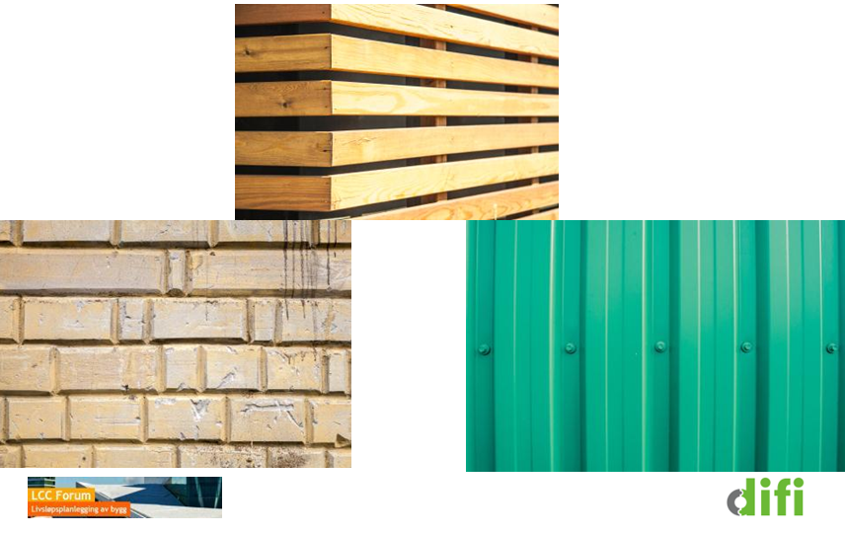
En del av kjernen i LCC-beregninger er at ulike materialer har ulike egenskaper som gir kortere eller lengre levetid. Dette påvirker hvor lang tid det tar før det er nødvendig å skifte ut hele eller deler av bygningskomponenten eller materialet. De ulike materialene kan også ha forskjellige driftskostnader, for eksempel i forbindelse med renhold eller vedlikehold.
Brukerne av bygningen vil oppleve utskifting av enkelte bygningskomponenter i lokalene som en ulempe, og kostnadene for slike ulemper kan være vanskelige å beregne. Byggherre/byggforvalter kan imidlertid velge å bruke gode, bestandige materialer og komponenter og kan da unnlate å gjennomføre LCC-beregninger på dette. Materialer og komponenter med tilstrekkelig god kvalitet bidrar til å unngå utskiftinger. Du får altså mindre kostnader med å skifte ut materialer og komponenter fordi kvaliteten er så god, og livssykluskostnaden går dermed ned.

Konseptvalg
I konseptfasen ser vi hvordan behovet for lokaler kan dekkes. Det kan være et grunnleggende valg. Skal vi rehabilitere eksisterende bygg, skal vi rive og bygge nytt, eller skal vi satse på en kombinasjon? Hvilken tomt skal vi velge?

Volumstudier
Når du har besluttet at du skal bygge, og hvilken tomt du skal bygge på, er det vanlig å gjennomføre såkalte volumstudier. For å finne volumet til bygningen må du også ta hensyn til hvor store etasjehøyder du må ha. Mange byggherrer lager et eget romprogram som beskriver alle rommene de har behov for. Romprogrammet inneholder opplysninger om hva det enkelte rom skal brukes til, og de viktigste egenskapene til rommet, dvs romhøyde, krav til brannsikkerhet osv. Disse faktorene er med på å bestemme bygningsformen.
Med utgangspunkt i samlet arealbehov fra romprogrammet finner arkitekten ut hvor stor bygningen må være, dvs hvilket volum den må ha, for å få plass til alle rommene. På bakgrunn av dette lager arkitekten gjerne 2-3 ulike løsninger som viser hvor på tomten disse bygningsvolumene kan plasseres.
Når hovedalternativer for bygningsutformingen er valgt, starter arbeidet med å plassere de ulike funksjonene og arealene innenfor bygningens hovedform. Dette kan for eksempel være kontorarealer, toaletter, mingleområder, resepsjon, garderobe, tekniske rom, nødutganger, trapper og heis.

Bygningsform
Mange bygningsformer kan oppfylle kravene i romprogrammet. Romprogrammet legger også viktige føringer for effektiv drift og vedlikehold av bygget. Ofte er det hensiktsmessig å se på noen ulike bygningsformer og veie fordeler og ulemper opp mot hverandre før du går videre med en bygningsform.

Arealeffektivitet
Arealeffektivitet er en viktig faktor for å få ned livssykluskostnadene. Høy arealeffektivitet reduserer anskaffelseskostnaden og senker kostnadene til renhold og vedlikehold. Det rimeligste arealet er det som ikke bygges, derfor er det viktig å tenke på hvordan arealer kan brukes av flere, også kalt sambruk.

Fasadeform
Fasaden til et bygg handler ikke bare om det arkitektoniske uttrykket. Fasaden kan påvirke anskaffelseskostnaden ved at forskjellige løsninger gir føringer for materialvalg og krav til byggeteknikk. Forskjellige løsninger kan gi føringer for krav til materialmengde, utnyttelse av solvarme og behov for oppvarming og kjøling.

Energi - oppvarming
Energibehovet styres av mange faktorer. God planlegging av et bygg er viktig for å oppnå et lavt energibehov. Energibehovet kan du få ned ved f.eks. å isolere vegger, gulv og tak godt. Vinduer med lav u-verdi vil også bidra. Riktig bruk krever god kunnskap. For eksempel vet du at vinduer i bygninger med luftkjøling må holdes stengt for å sikre god kjøling. Likedan vet du at lufting om vinteren krever energi til oppvarming av den kalde luften.
I et byggeprosjekt gjennomfører du som regel én eller flere beregninger av energiforbruket. Når du har satt opp energiberegningen, er det ofte lite ekstraarbeid som skal til for å vurdere andre endringer i inndata, for eksempel vinduer med ulike isolerende egenskaper eller andre faktorer i regnestykket.
Dersom du har en eksisterende bygning som du skal etterisolere, kommer det mange kostnader i tillegg til selve isolasjonen, blant annet ny ytterkledning og utforing rundt vinduer. En LCC-beregning på etterisolering av en eksisterende bygning vil ofte vise at det ikke lønner seg å etterisolere. Dersom energiprisen øker i forhold til dagens nivå, vil flere etterisoleringsprosjekter bli lønnsomme. Og dersom du uansett må skifte kledning, blir det rimeligere å etterisolere siden du da gjør mye av jobben likevel.
I tillegg er det også viktig å planlegge hva slags energi du skal bruke, og hvordan energien skal distribueres. For eksempel vil vannbåren varme ha en høyere anskaffelseskostnad enn panelovner. Ved beregning av ulike livssykluskostander på ulike oppvarmingssystemer, kan du se at vannbåren varme likevel kan komme rimeligere ut i et livssyklusperspektiv. Ved vannbårne oppvarmingssystemer kan du også få oppvarming av varmtvann fra samme varmesystem.

Energi – tekniske anlegg

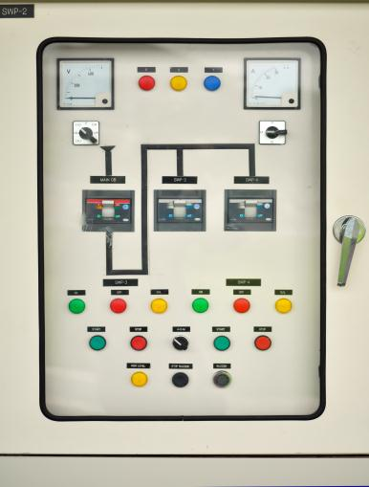

For å lykkes med LCC på energiområdet er det viktig å planlegge godt, for eksempel gjennom lys- og varmestyring, soneinndelinger i bygget og riktig bruk av arealene. For eksempel kan du legge tekniske rom med varmeutvikling mot nord, der det er lite oppvarming fra sollyset. En bruksanvisning i energieffektiv bruk av bygget og opplæring til dem som jobber der, kan ha mye å si for energibruken. Det er viktig å planlegge for utstyr med lavt effektbehov, å være kritisk til hvilket utstyr som er nødvendig, og å bevisstgjøre brukerne om konsekvensene av å anskaffe nye installasjoner som øker effektbehovet.
Når forskjellen i energibehov for de ulike alternativene er beregnet, må du finne ut hva forskjellen i anskaffelseskostnad vil bli.
For å få ned energibehovet i et bygg er det er viktig å planlegge for utstyr med lavt effektbehov, å være kritisk til hvilket utstyr som er nødvendig, og å bevisstgjøre brukerne om konsekvensene av å anskaffe nye installasjoner som øker effektbehovet.
Når energibesparelser er en del av LCC-beregningen, kan det være smart å gjennomføre beregningen flere ganger med følsomhetsanalyser for varierende energipris. Da kan du f.eks. finne ut hvilken energipris som vil medføre at energisparetiltaket bli lønnsomt eller ikke.
Sist, men ikke minst er det viktig at alle tekniske anlegg er riktig justert for å optimalisere driften.

Romløsning
Arealbruken i de fleste bygg endres flere ganger i byggets livssyklus. Nye behov kommer til, og vi får stadig ny kunnskap om hvordan romløsninger påvirker arbeids- eller læringsmiljøet. Fleksible planløsninger gjør endringer enklere og gir lavere LCC-kostnader. Fjerner vi vegger, påvirker vi også dagslysforholdene i bygget. Legger vi cellekontorer langs ytterveggen, blir dagslysforholdene ofte for dårlige til å ha permanente kontorarbeidsplasser på innsiden.
Tekniske installasjoner, for eksempel ventilasjon, plasseres normalt mellom himling og etasjeskiller. Her plasserer vi også bærebjelker, kabelbroer og vannledninger. Prosjekterer vi med muligheter for å endre tekniske løsninger, blir romløsningene mer fleksible. For å få mer plass til tekniske installasjoner kan vi øke etasjehøydene. Dette åpner for enklere endringer hvis vi senere vil ha flere våtrom eller ønsker økt ventilasjon i enkelte rom. Kravene kan også bli endret over tid og gjøre ombygging nødvendig. Økt etasjehøyde gir økte anskaffelseskostnader, men reduserer kostnadene ved endringer gjennom byggets levetid og gir da lavere LCC-kostnader.
Det er viktig at rom med funksjoner som hører sammen, ligger nær hverandre, og at arealene deles inn i soner ut fra sikkerhetsmessige hensyn. Det er også viktig å planlegge transport og leveranse til bygget optimalt, både med tanke på tid og funksjonalitet, men også for å begrense transportavstander som vil ha innvirkning på driftskostnader

Renhold
Renhold er den største enkeltkostnaden i byggets driftsfase. Alternativsvurdering av gulvmaterialer er derfor en svært viktig faktor for LCC med tanke på renhold og holdbarhet. Siden 1994 har det vært større prisstigning på arbeidsintensive tjenester enn på materialkostnadene. Renhold av ulike gulvmaterialer er derfor enda viktigere i dag enn i 1994.
Hvis du bruker noe ekstra tid på å planlegge utførelsen av renholdet og velger renholdsvennlige løsninger og overflater, kan du få ned FDV-kostnadene. Innvendige lysgårder krever for eksempel ofte bruk av løfteutstyr som fordyrer driftskostnader. Videre er det viktig å planlegge gulv og overflater ut fra bruken. Interntransport medfører for eksempel økt renholdsbehov i enkelte soner av bygget.

Alternativsvurderinger i praksis
Presentasjon av eksemplene som følger på de neste foilene.
Eksemplene i dette kurset er satt opp i en bestemt rekkefølge. Rekkefølgen kan variere mellom ulike byggeprosjekt, men den rekkefølgen som brukes i denne forelesningen, passer for de fleste byggeprosjekt.
Vi skal først se på konseptvalg for Rådhuskvartalet i Kristiansand og Framsenteret i Tromsø. Deretter skal vi følge et modifisert prosjektløp ved Framsenteret i Tromsø.

Eksemplet Rådhuskvartalet i Kristiansand

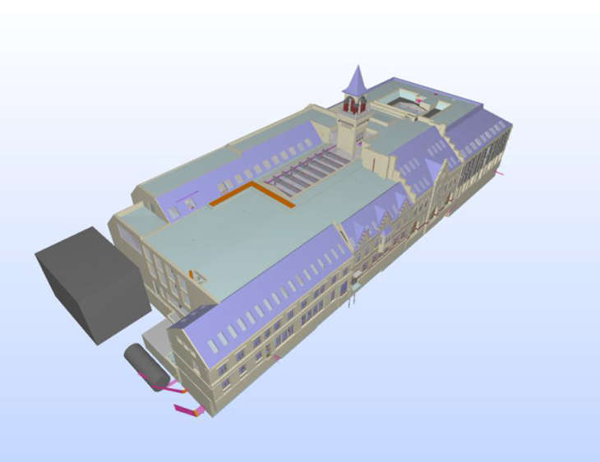

Byggherre: Kristiansand kommune
Entreprenør: Arbeidsfellesskapet Kruse Smith/ Kaspar Strømme
Arkitekt: HRTB Arkitekter AS MN
Totalareal: ca. 14 500 m² (bruttoareal)
Totalkostnad: ca. 489mill. kr
LCC-kostnader (eksklusive byggekostnader): 8,78 mill. kr per år

Konseptvalg
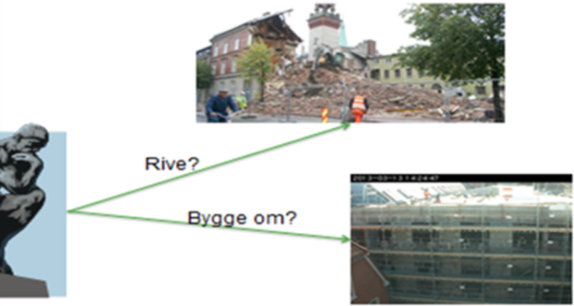
Dette er et bilde av det nye Rådhuskvartalet i Kristiansand. Det er planlagt og gjennomført LCC- beregninger gjennom prosjektforløpet. Prosjektet gjennomføres for å samlokalisere de ansatte i de sentrale enhetene i kommunen for å tilby mer koordinerte tjenester til kommunens innbyggere til en lavere kostnad.
I tillegg var de eksisterende kontorlokalene ikke tilpasset universell utforming, de hadde dårlig inneklima og var i tillegg lite arealeffektive. Prosjektet startet i 2007 ved at ulike muligheter for samlokalisering ble vurdert Det ble gjennomført årskostnadsanalyser av de ulike alternativene. Senere i prosjektet er LCC brukt flittig ved alternativsvurderinger.

Totalkostnad for ulike alternativ
I konseptfasen ble det gjennomført LCC-beregninger for å vurdere hvilken virkning valg av ulike konsepter ville ha for bykassen i Kristiansand. Det var mange muligheter når det gjaldt samlokalisering. I starten brukte kommunen derfor noe tid på å bestemme hvilke ulike alternativ som skulle vurderes. I konseptvalgrapporten ble fem klart definerte alternativ sammenlignet. De ulike alternativene hadde forskjellig grad av nybygging, oppussing/rehabilitering, samlokalisering og antall arbeidsplasser. Restverdien for bygninger som kunne fraflyttes etter at prosjektet var ferdig, ble også inkludert i beregningene. For enklere å kunne sammenligne alternativene laget man sammenligninger av både kostnader per kvadratmeter og kostnader per kontorarbeidsplass.
Kommunen kunne også velge å ikke flytte, men da ville det være nødvendig å utbedre alle eksisterende lokaler til tilfredsstillende teknisk standard. Kostnaden med dette alternativet (nullalternativet) kom i tillegg til de fem øvrige alternativene.
De fem alternative løsningene som ble satt opp, var:
- Alternativ 1: Ett nybygg (uten utleie), én rehabilitering, ett bygg beholdes som det er, to bygg selges (510 arbeidsplasser)
- Alternativ 2: Ett nybygg (med utleie), ett bygg rehabiliteres, to bygg beholdes som de er, ett bygg selges (494 arbeidsplasser)
- Alternativ 3: To nybygg (uten utleie), ett bygg beholdes som det er, tre bygg selges (515 arbeidsplasser)
- Alternativ 4: To nybygg (uten utleie), ett bygg rehabiliteres, tre bygg selges (515 arbeidsplasser)
- Alternativ 5: To nybygg (hvorav ett med utleie), ett bygg rehabiliteres, ett bygg beholdes som det er, to bygg selges (499 arbeidsplasser)

Alternativ 1 ble valgt.

LCC- beregning for de fem alternativene

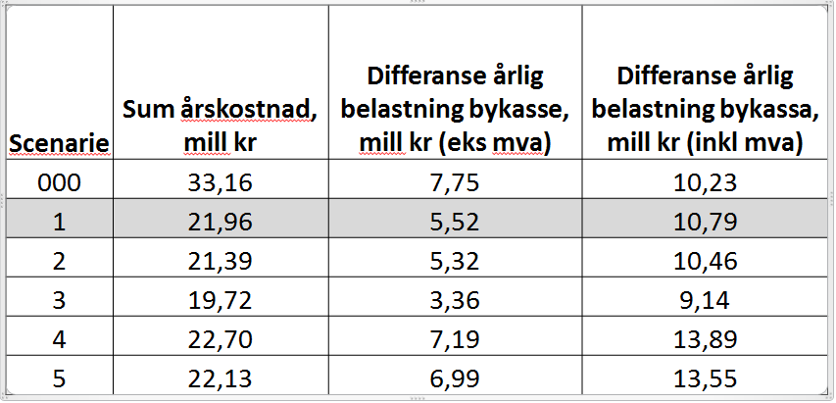

Årskostnader
Årskostnadene og dermed konsekvensene for kommunens årlige driftsbudsjett ble beregnet for alle alternativene. Det var forholdsvis store differanser mellom alternativene, og alternativ 3 var det rimeligste. Nullalternativet med kun teknisk oppgradering var dyrest.

Andre vurderinger
Kristiansand kommune hadde definert andre effektmål i forbindelse med byggeprosjektet. Hvor godt de ulike alternativene stimulerte til god ledelse, og hvor godt de ulike løsningene understøttet samarbeid på tvers mellom ulike enheter, ble vektlagt. Kommunen hadde også flere ulike effektmål knyttet til miljø.

Konklusjon
På bakgrunn av en samlet vurdering av alle effektmål ble alternativ 1 valgt. Av tabellen ser vi at dette er det tredje beste alternativet om vi ser på kostnadene alene.
Alle alternativene har en besparelse i beregnede FDV-kostnader fordi noen bygg selges, og fordi nye bygg har en lavere beregnet FDV-kostnad enn dagens nivå. Særlig vil energikostnadene gå ned med de strenge kravene som er stilt til nybyggene.
I Rådhuskvartalet er de gamle vernede fasadene beholdt, og bygningsmassen er bygget opp fra grunnen bak den gamle fasaden. I tillegg er Rådhusgt 16 (Fevennen-bygget) gitt en omfattende rehabilitering.

Eksemplet Framsenteret i Tromsø
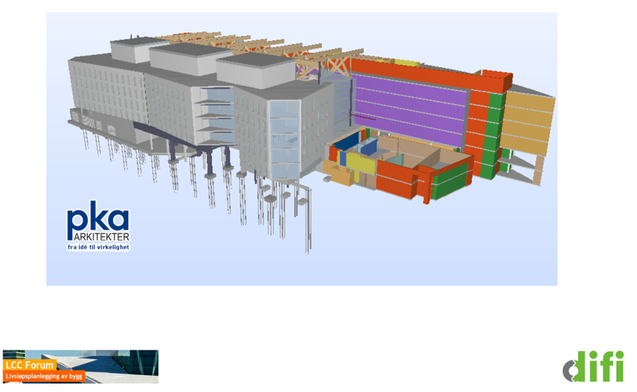
Byggherre: Statsbygg
Entreprenør: HENT
Arkitekt: Per Knutsen Arkitektkontor og Rambøll
Totalareal: 11 000 m²
Totalkostnad: 390 mill. kr
Byggestart sommeren 2014
Eksemplene er hentet fra byggeprosjektet. Vi gjør oppmerksom på at vi i noen av eksemplene har justert/forenklet tallverdiene noe for bedre få fram hovedpoenget.

Konseptvalg
Framsenteret i Tromsø er et forsknings- og laboratoriesenter. Det var planer om å utvide dette forskningssenteret til omtrent dobbel størrelse gjennom et tilbygg mot sør (til venstre på bildet).
Det var 19 ulike forskningsinstitusjoner i Framsenteret. Flere av disse hadde behov for å utvide sine areal. Når den nye bygningen er ferdig, vil det ha kommet til 2-3 nye brukere i tillegg til de eksisterende. Størrelsen på nybygget er ca 11 000 m². Eksisterende bygning er omtrent like stor.

Valg av tomt
Valg av tomt påvirker i stor grad hvilke årskostnader bygget vil gi deg. Sentrale tomter som regel dyrere enn tomter utenfor sentrum. Grunnforhold på tomten påvirker kostnadene for grunnarbeider. Tomten kan også ha andre tekniske utfordringer, ofte er sentrumstomter mer kostbar å bygge ut enn tomter som ligger på store åpne industriområder, for eksempel på grunn av mer komplisert infrastruktur, mindre plass mm.
Ulike tomtealternativ kan også ha ulike økonomiske konsekvenser. Et alternativ kan være å leie lokaler, et annet alternativ er å bygge selv. Årskostnadsberegninger gjør det enkelt å sammenligne kostnader mellom leide lokaler og de du bygger selv.
Polarmiljøsenteret er et forskningssenter for en rekke virksomheter knyttet til Nordområdene. Det var et ønske om å utvide forskningssamarbeidet til flere organisasjoner, og ideen om Framsenteret oppsto. Denne senteretableringen utløste behovet for dobbelt så store arealer som Polarmiljøsenteret brukte. Siden Statsbygg hadde en byggeklar tomt sør for dagens Polarmiljøsenter, ble det besluttet å etablere Framsenteret på denne tomten.

Tomtealternativ 1
Denne tomten er godt tilrettelagt for utrusting av polarekspedisjoner med et lager med tilhørende kai av passe størrelse. Byggegrunnen er en steinfylling som er tilrettelagt for videre utbygging av industri.
Å bygge Framsenteret på denne tomten, ville derfor trolig blitt rimeligere enn å bygge på den valgte tomten, men en tomt som er tenkt brukt til industriformål, vil ikke uten videre kunne benyttes til arbeidsintensive virksomheter som Framsenteret. Utnyttelsesgraden på tomten tilsvarer hvor mange m² bygningsmasse du får bygge pr m² tomtegrunn, og var ikke tilstrekkelig for en bygning av den størrelsen som Framsenteret trengte.

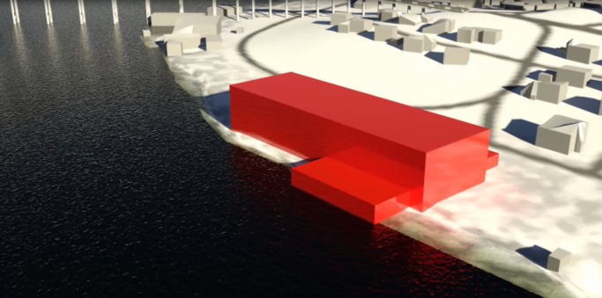

Tomtealternativ 3
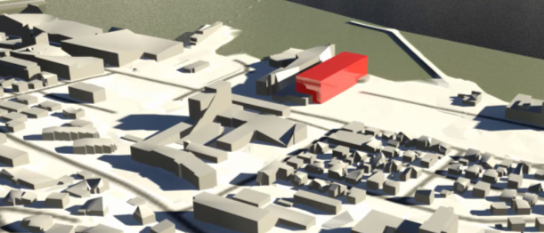
Tomtealternativ 3 er det alternativet det ble avgjort å gå videre med. Tomten er krevende, bla med en vei som går under eksisterende bygning. Utrusting av polarekspedisjoner trenger stor plass til transport med vogntog, lagerplass og kai. Denne typen terminalvirksomhet legges ofte i egne havneområder der tomteprisene er lavere, og området er bedre tilrettelagt for tungtrafikk.
På den andre siden, er det mange ansatte i Framsenteret, og nærhet til kollektivtransport er derfor viktig.
I film 1 til dette kapittelet viser vi et par andre tomter i Tromsø, som kunne vært aktuelle for etablering av Framsenteret.

Tomtevalg 2
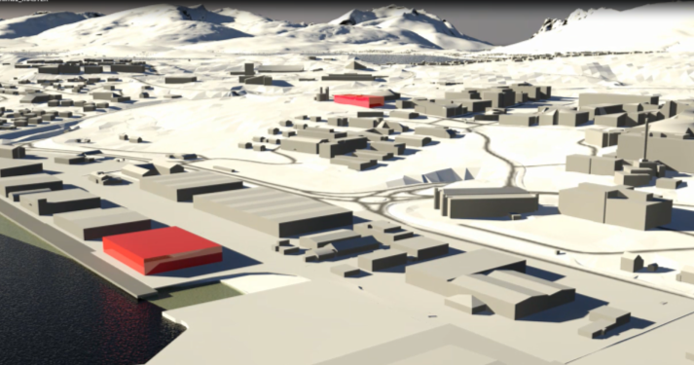
Det siste tenkte tomtevalget er plassert ved Universitetet i Nord-Norge. Universitetet kunne da knytte seg nærmere til Framsenteret.
Ulempen med dette alternativet er at det er et stykke fra universitetsområdet til kaianleggene i Breivika. Dette ville gitt ulemper for driften av Framsenteret når polarekspedisjoner skulle utrustes
Når virksomheten må tilpasses til delvis eksisterende lokaler, og virksomheten samtidig blir spredd på flere tomter, hender det at det må bygges mer areal enn om det får bygges mer kompakt på en felles tomt.

Oppsummering
Tomtevalg er viktig for årskostnadene. Ofte kan andre forhold enn selve byggematerialene påvirke kostnadene. Typiske rammefaktorer ved tomtevalg kan være:
- Er tomten regulert til det riktige forholdet
- Hvor stor utnyttelsesgrad er det på tomten
- Gir tomten plass til stor nok bygningsmasse
- Hvordan er byggegrunnen
- Har tomten eksisterende bygninger som kan benyttes, eller må disse rives
- Ligger tomten nært kollektivtransport
- Hvordan er trafikkforholdene ved tomten
- Har virksomheten spesielle krav til tomten som egen kai, sikkerhetssoner, utendørs lekeareal osv.

Volumstudier

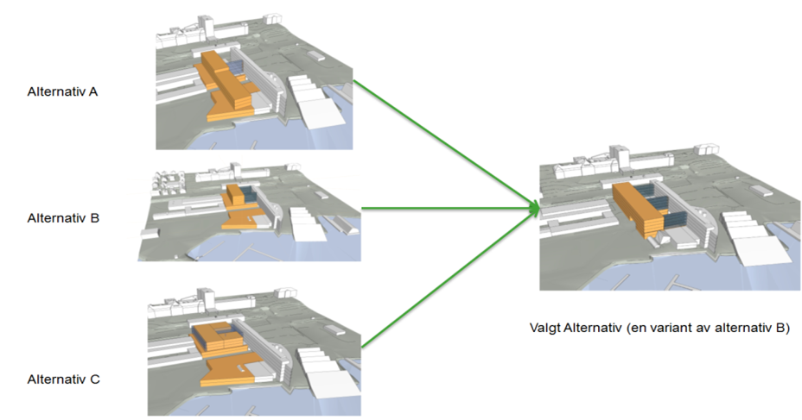Hvor stort kan du bygge
Da prosjektet med Framsenteret i Tromsø startet, var området ferdig regulert til kontorformål, og arealutvidelsen fikk enkelt plass i det som kommunen kunne tillate i reguleringsplanen.

Hva var viktig på Framsenteret?
Det var flere utfordringer knyttet til plassering av bygningsvolum som måtte løses på Framsenteret. De tre ulike alternativene har ulike løsninger på hovedutfordringene. God sammenkobling mot eksisterende bygning for alle etasjer var viktig. Det gikk en offentlig vei under den eksisterende bygningen. Denne veien måtte beholdes. Videre vil bygningsformen påvirke energiforbruket. En kompakt og energiøkonomisk bygningsform gir mindre dagslys inn i bygningen, så her måtte dagslys og energibehov balanseres mot hverandre.
Fire alternativer med ulike løsninger på hovedutfordringene ble presentert. På dette stadiet i prosjektet ble det ikke foretatt konkrete LCC-beregninger. Byggherren fattet sin beslutning på grunnlag av en helhetlig vurdering.

Ulikt overflateareal
De ulike volumene fra volumstudiet har ulikt areal på ytterveggene. I tabellen her ser vi hvor store forskjellen på overflatevolum er:
Bygningsform | Lengde | Bredde | Antall etasjer | Ytterveggareal
A | 50 m | 12 m | 4 | 1 984 m²
B | 30 m | 15 m | 5 | 1 800 m²
C | 30 m | 30 m | 3 | 1 440 m²

Arealeffektivitet
En bygning deles gjerne inn i funksjonsareal, forkortet FUA. Det tilsvarer arealet til formål og bruk. Hvis du legger til det arealet som er nødvendig for at bygningen skal kunne brukes , får vi bygningens bruttoareal, forkortet BTA. Forholdet mellom disse to arealene kalles for Brutto/Netto Faktor, forkortet B/N faktor.
Når du skal planlegge en bygning, starter du gjerne med å finne funksjonsarealet. Etter at det er kartlagt, må du plassere funksjonsarealet inn i en bygningsform. Du vil da finne ut hvor stort bruttoareal som er nødvendig i de ulike alternativene.
I en LCC beregning, vil det oftest lønne seg å bygge så lite areal som mulig. Det er med andre ord viktig å få en god B/N faktor.

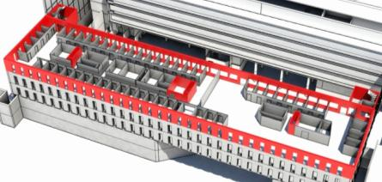
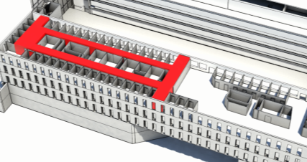

Figurene viser eksempler på bruttoareal som ikke kan benyttes til bygningens funksjonelle areal. I eksempelet fordeler disse arealene seg slik:
Type areal | Andel av totalarealet | B/N faktor
Funksjonelt areal | 100 % | 1,00
Trapper og Heiser | 3 % | 1,03
Yttervegger | 12 % | 1,15
Tekniske areal | 5 % | 1,20
Korridorer | 10 % | 1,30

Arealene som er oppgitt er hentet fra de tegningene som vises i film 3 arealeffektivitet.

Valg av fasadeform

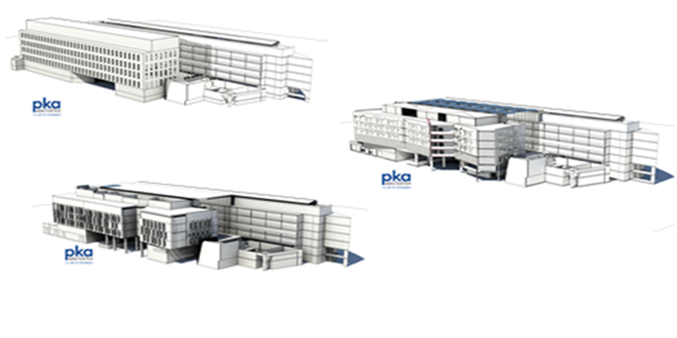

Plassering av leietakere
Når bygningsutforming er valgt, starter arbeidet med å plassere de ulike funksjonene og arealene innenfor bygningens hovedform.
Framsenteret hadde 19 ulike brukergrupper, og det var utfordrende å få finne en hensiktsmessig plassering av de ulike brukergruppene. Det ville bli et omfattende arbeid å flytte brukerne mellom en eksisterende og en ny del av Framsenteret. Det var mange vurderinger som måtte gjøres, og de ulike brukergruppene måtte sikres tilgang til fellesareal som f.eks. laboratorier, lager og kantine.
Etter hvert kom arkitektene fram til en mulig løsning der alle de 19 brukergruppene var plassert innenfor bygningsvolumet som er vist øverst på denne sliden.

Arkitektonisk utforming av fasade
Utforming av fasaden har stor betydning bla for dagslys inn i bygningen, men også i for energibruk, og utsikt. Framsenteret hadde en lang fasade mot sør. Mellom eksisterende og ny bygning, var det en fantastisk utsikt mot fjord og fjell i øst. Disse forhold ble vektlagt av arkitekten når fasaden skulle utformes.

Glassgård eller glassbroer?
Sammenkobling mellom eksisterende og ny bygning var et annet viktig ved Framsenteret. Ulike løsninger med glassbroer eller glassgård mellom bygningene ble vurdert.
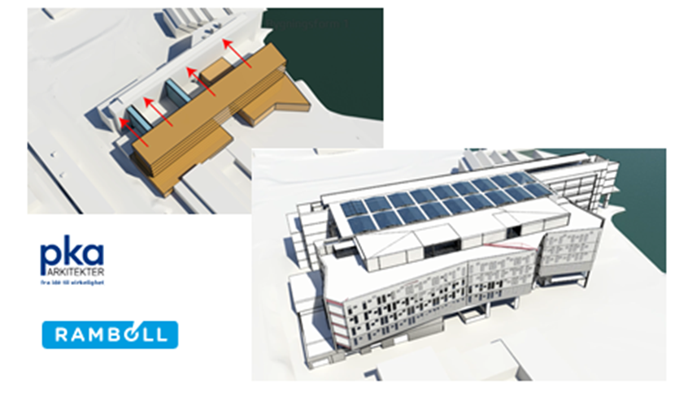

En vanlig løsning for sammenbygging av to bygninger er å bygge en glassgård mellom de to bygningene. Utfordringen med glassgårder er at de har et høyt energibehov. I tillegg krever det svært mye energi å framstille glass. På Framenteret hadde byggherren høye energi- og miljøambisjoner. Det ble utfordrende å kombinere disse ambisjonene med bygging av en glassgård.

Alternativsvurderinger
Byggherren vurderte en rekke ulike alternativer. Med en BIM-modell var det enkelt å finne ut hvor mye glass som var nødvendig i de ulike alternativene, og hvordan fasaden mot sør og øst skulle utformes.

For hvert alternativ ble energiforbruket beregnet. Til slutt fant de en løsning som var et godt kompromiss mellom miljømål og funksjonalitet med god kommunikasjon mellom bygningene. Nøyaktige LCC-beregninger var et viktig hjelpemiddel for å finne dette kompromisset.

Den optimale løsningen gav imidlertid for lav arealuytnyttelse , og en revidert fasadeløsning ble derfor utarbeidet.

Som en referanse til hvor stor ekstrakostnad hver av de to fasademodellenen påførte prosjektet, ble de to alternativene sammenlignet med en referansemodell, Alternativ 0, med helt rette fasader.

Valg av fasademateriale
Når fasadens form er valgt, kan det gjennomføres en LCC beregning for materialbruk i fasaden. For Framsenteret, ble det gjennomført to alternativsvurderinger for valg av fasadematerialer: Følgende alternativsløsninger ble presentert i forprosjektrapporten:
«I dette forprosjektdokumentet har vi valgt å vise to mulige kostnadsbesparelser, dokumentert med LCC-alternativsberegninger. Fagansvarlig LCC har ikke tatt stilling til om de foreslåtte besparelser er aktuelle å gjennomføre eller ikke, da dette blir opp til prosjektledelsen å avgjøre. De to alternativene er som følger:

- Erstatte prosjektert fliskledning (Alternativ 0) med platekledning (Alternativ 1)
- Erstatte de prosjekterte åpningsvinduene (Alternativ 0) med faste vindu (Alternativ 1)

I sammenstillingstabellene er det kun de kostnader som er ulike mellom de to alternativene tatt med.

Erstatning av prosjektert fliskledning med platekledning (inkl.moms)
 | Alternativ 0 | Alternativ 1
Anskaffelsesskostnad | 5 272 500 | 2 543 750
Netto differanse FDVU kostnad (Nåverdi) | 431 606 | 454 166
Sum | 5 704 106 | 2 997 916

For beregning av differanse FDVU kostnader har vi lagt til grunn følgende forutsetninger

- Løpende drift, ingen forskjell
- Utskifting platekledning år 30
- Utbedring/reparasjon fliskledning, 2 % hvert 5. år, ingen maling, ingen utskifting

Erstatning av åpningsvindu med faste vindu (inkl.moms)
 | Alternativ 0 | Alternativ 1
Anskaffelsesskostnad | 3 815 651 | 3 311 466
Netto differanse FDVU kostnad (Nåverdi) | 210 303
Sum | 4 025 954 | 3 311 466

For beregning av differanse FDVU kostnader har vi lagt til grunn følgende forutsetninger

- Løpende drift, ingen forskjell
- Utskifting åpningsvindu, år 40, ingen utskifting faste vindu

Resultatene viser at en ved å erstatte åpningsvinduene med faste vinduer vil oppnå en kostnadsbesparelse på 700 000 kr i et livsløpsperspektiv. Prisen for utskifting etter 40 år er da beregnet som nåverdi.»

Energi, isolasjonsevne

I et byggeprosjekt, gjennomføres det gjentatte energiberegninger. Dette er kanskje den mest vanlige bruken av LCC beregninger. For nybygget på Framsenteret så regnestykket for energi slik ut:
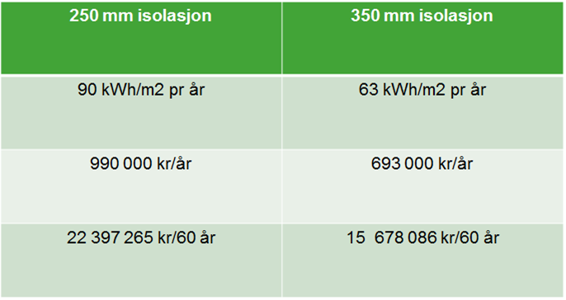

Her er et eksempel der vi ser beregnet energibehov per kvadratmeter per år, energiutgifter per år og hvor mye som kan spares ved å øke isolasjonstykkelsen i veggene med 10 cm, fra 25 til 35 cm.
Her ser du at det er ca. 6,7 millioner kroner å spare i dette tilfellet. Vi må trekke fra ekstrakostnadene med å isolere 10 cm ekstra. Netto energibesparelser er da ca. 4 millioner kroner over hele livssyklusen til bygningen.
Framsenteret hadde en eksisterende bygning som var like stor som det planlagte nybygget. Det eksisterende bygget var isolert med kun 15 cm isolasjon.
Når du etterisolerer en bygning utvendig, må du samtidig skifte ut kledningen. Denne ekstrakostnaden kan gjøre ettisolering av eksisterende bygninger ulønnsomme. Dersom fasader og vinduer er blitt så gamle og slitt at de likevel bør skiftes ut, er det enklere å få til lønnsomhet med etterisolering.

Andre forhold som er viktig for energiforbruket
I moderne bygninger installerer vi avanserte tekniske installasjoner for å oppfylle minimumskravene i byggeforskriftene.
De tekniske installasjonene er kostbare å installere. Det følger også med høye driftskostnader med nyere tekniske installasjoner. Disse ekstrakostnadene vil kunne dekkes av reduserte energikostnader slik at det i sum blir lønnsomt å investere i for eksempel avanserte tekniske styringssystem.
Når installasjonene blir mer teknisk avansert, vil dette også kreve en annen kompetanse hos personene som skal optimalisere driften av bygningen. For å oppnå lave livssykluskostnader, er det svært viktig at de som skal drifte installasjonene har den kompetansen som er nødvendig. Hvis avanserte tekniske installasjoner ikke driftes riktig, kan det fort skje at energiforbruket øker svært mye. Feil drift av tekniske installasjoner med påfølgende skyhøyt energiforbruk er viktig å forhindre.

Romløsninger
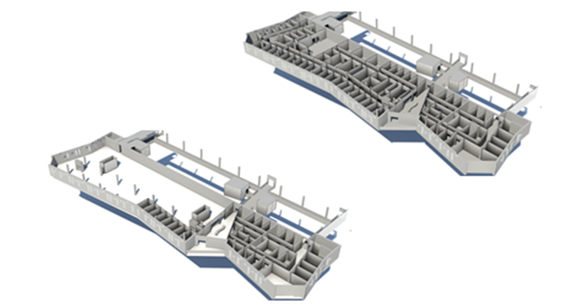

Her vises to alternativer for alle de innvendige veggene i én av etasjene på Framsenteret.

Hvor mange innervegger kan du spare?
På Framsenteret ble det beregnet at det var mulig å spare 7,5 mill. kroner ved å ha mest mulig kontorlandskap. De fleste ansatte i bygningen ønsket seg imidlertid cellekontor, så det lot seg ikke gjøre å redusere mengden innervegger så mye byggherren kunne ønsket seg. Dermed var det mindre penger å spare.
I tillegg til sparte byggekostnader får du lavere drifts- og vedlikeholdskostnader ved å redusere mengden innervegger. Du slipper f.eks. å male vegger som ikke finnes. Ved Framsenteret ble det beregnet at drifts- og vedlikeholdskostnadene over hele byggets levetid ble 1–2 kr/m² mindre per år for alternativet med minst mulig innvendige vegger, sammenliknet med det alternativet de nå planlegger å bygge. Denne forskjellen var langt mindre enn byggherren trodde på forhånd. I film 6 romløsninger, som er et supplement til dette kursheftet, vises mer om romløsninger konkret.

Kostnader materialvalg 1
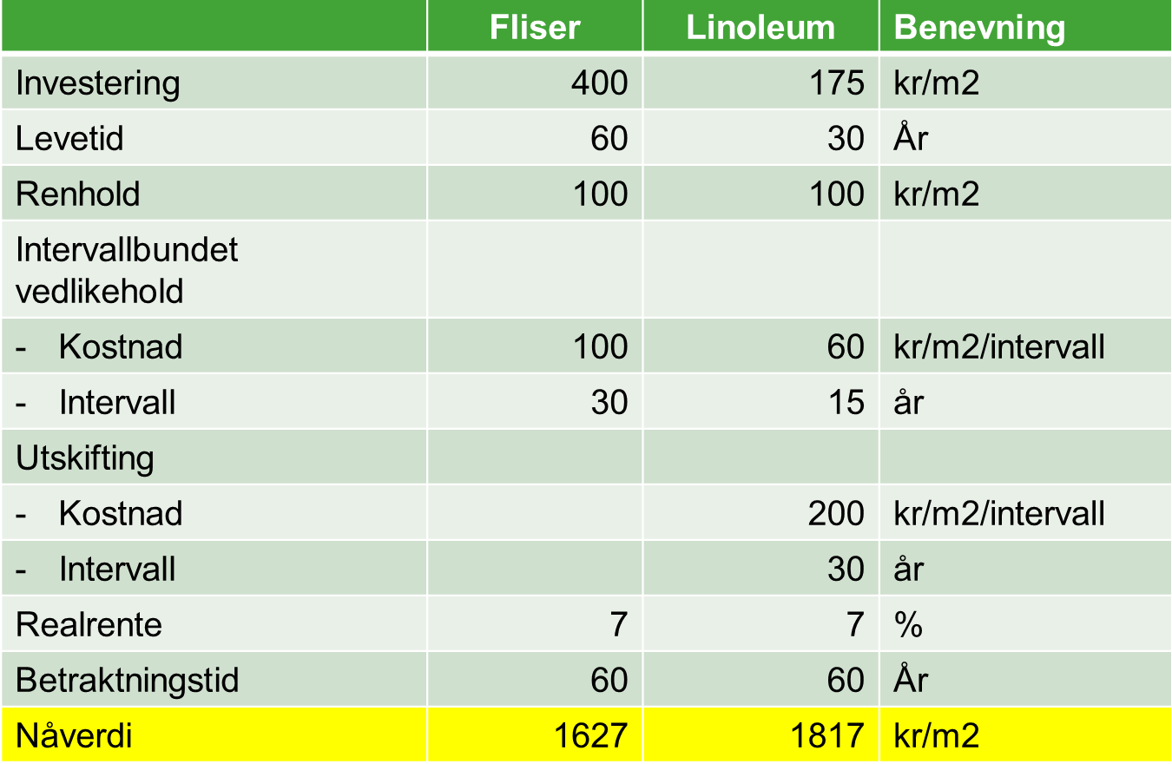
Her ser du kostnadsoppsettet for henholdsvis fliser og linoleum til gulvbelegg, med henholdsvis 60 og 30 års levetid, og 7 % kalkulasjonsrente. Som du ser er det store forskjeller i anskaffelseskostnadene isolert sett. Nederst ser vi årskostnaden. Her ser vi at det gir et helt annet bilde, der fliser er rimeligst.
Hvis du i dette tilfellet for eksempel velger gulv med feil kvalitet, slik at du må bytte gulvbelegget før estimert tid i tabellen, vil livssykluskostnaden påvirkes og bli høyere. Det viser hvor viktig det er å ha riktige levetider i regnestykket. Du ser også at en halvering i levetiden, påvirker livssykluskostnaden en del, men det er renholdskostnaden som utgjør det vesentlige i livssyklusen.
Renhold er den største enkeltkostnaden for å drifte en bygning. Det er enkelt å finne erfaringstall og normtall for hva renhold bør koste pr m2. Det er litt mer utfordrende å finne gode løsninger som bidrar til å redusere renholdskostnaden.
I film 7 Renhold, presenteres det flere poenger som er viktig å vurdere for å spare renholdskostnader:
- glatte overflater som en enkle å renholde
- enhetlige overflater
- tilrettelegging for maskinelt renhold
- unngå unødvendige kriker og kroker f.eks ved å bygge inn tekniske installasjoner
- utforming av inngangspartiet inkl nødvendige Mattesoner i inngangspartiet.

Brukerne har også store muligheter til å påvirke renholdskostnadene bla ved å sørge for å holde god orden og tilrettelegge for skofrie løsninger, noe som er mye benyttet i skoler og barnehager.

Kostnader materialvalg 2
Her har vi vist hvordan kostnaden kan bli påvirket av hvilket gulvbelegg du velger. Eksempelet er hentet fra «Årskostnadsboken», og realrenten er endret fra 7 til 4 prosent.

Faktor | Fliser (60 år) | Fliser (30 år) | Linoleum | Benevning
Anskaffelseskostnad | 400 | 400 | 175 | kr/m2
Levetid | 60 | 30 | 30 | år
Renhold | 100 | 100 | 100 | kr/m2
Intervallbundet vedlikehold
- Kostnad | 100 |  | 60 | kr/m2/intervall
- Intervall | 30 |  | 15 | år
Utskifting
- Kostnad |  | 500 | 200 | kr/m2/intervall
- Intervall |  | 30 | 30 | år
Realrente | 4 | 4 | 4 | %
Betraktningstid | 60 | 60 | 60 | år
Nåverdi | 2693,18 | 2816,5 | 2542,6

Her ser du kostnadsoppsettet for henholdsvis fliser og linoleum til gulvbelegg. Som du ser er det svært store forskjeller i anskaffelseskostnadene isolert sett. Hvis du i dette tilfellet for eksempel velger gulv med feil kvalitet, slik at du må bytte gulvbelegget før estimert tid i tabellen, vil livssykluskostnaden påvirkes og bli høyere. Det viser hvor viktig det er å ha riktige levetider i regnestykket. Du ser også at en halvering i levetiden, påvirker livssykluskostnaden en del, men det er renholdskostnaden som utgjør den vesentlige kostnaden i livssyklusen.

Miljømål Framsenteret
Da Statsbygg startet dette prosjektet, satte de tydelige mål for energibruk og miljø. Nybygget skulle ha passivhusstandard. Energibehovet for å framstille byggematerialene for den nye bygningen skulle halveres ved å bruke byggematerialer som er mindre energikrevende å framstille.
Det ble satt av store ressurser til oppgaven med å gjennomføre LCC- og miljøberegninger, og Statsbygg hadde oversikt over det nye byggets LCC- og miljøegenskaper gjennom hele prosjektforløpet.
Byggherren valgte en samspillskontrakt som entrepriseform for prosjektet. Entreprenøren har derfor vært tilgjengelig for å utføre detaljerte beregninger av anskaffelseskostnadene. Som vi husker, er disse en viktig del av LCC-beregningene.
For Framsenteret var byggherren i tillegg opptatt av miljøet og ønsket å bruke byggematerialer som var minst mulig energikrevende å framstille. Ved å endre materialbruken i innerveggene fra gips, stål og glass til tre og fibergips, klarte byggherren å oppnå en betydelig reduksjon i beregnet energimengde for framstilling av byggematerialene. Kostnadsforskjellen mellom de ulike materialvalgene var forholdsvis liten.

Alternativsvurderinger for å nå miljømål
LCC-beregning betyr ikke at du bestandig skal velge alternativet med lavest anskaffelseskostnad. Har du andre miljømål enn lavere energiforbruk, kan det ofte være aktuelt å velge et alternativ som har en noe høyere kostnad for å oppnå miljømålet enn det rimeligste alternativet. Det kan for eksempel være at du vurderer en alternativ teknisk installasjon som er dyrere å anskaffe, men som gir miljøgevinster. Det kan også være at du velger materialer som er dyrere å kjøpe inn, men som er bedre for inneklimaet.
LCC-beregninger gir deg kun hjelp til å finne forskjellen i kostnader mellom ulike alternativ slik at det blir lettere å foreta et valg etter en samlet vurdering.

Oppsummering
- LCC gir et godt beslutningsgrunnlag
- Påvirkningen er størst i starten
- Flere forhold må vurderes
- LCC må brukes i forkant av beslutningene

Ordliste
Alle ord som er understreket
Oppslagsord | Forklaring
Kapittel 1
LCC, livssykluskostnader. | LCC er summen av alle kostnader som følger av å oppføre en bygning, og de kostnadene som er nødvendig for å holde bygningen i bygningens levetid. Se også omtale i NS3454.
Restverdi | Restverdi er verdien av en bygning når den ikke skal brukes av eieren lenger kan sammenliknes med salgsverdien. Se også omtale i NS3454.
Restkostnad | Hvis du får en kostnad ved å rive bygningen, eller kvitte deg med bygningen på annen måte, kalles dette restkostnad. Se også omtale i NS3454.
Offentlige anskaffelser | Når det offentlige kjøper varer og tjenester, kalles dette for offentlige anskaffelser. For å sikre rettferdige konkurransevilkår, er det laget en egen lov for hvordan offentlige anskaffelser skal gjennomføres. Den heter lov om offentlige anskaffelser, og er ofte forkortet LOA.
Detaljprosjektering | Å planlegge et byggeprosjekt kalles for "prosjektering". Etter hvert som planleggingen av prosjektet skrider frem, blir planleggingen mer detaljert. Planleggingen av disse detaljene er detaljprosjektering.
Årskostnad | LCC kostnadene er de samlede kostnader for å bygge og drifte en bygning i hele levetiden omregnet til en fast kroneverdi på anskaffelsestidspunktet, også kalt nåverdi. Hvis du fordeler denne kostnaden jevnt bygningens brukstid, må du ta hensyn til renter og inflasjon. Du bruker da en faktor for å regne om fra en nåverdi til en årlig kostnad. Den årlige kostnaden du finner etter omregning kalles for årskostnad. Se også omtale i NS3454.
Driftsfase | Når en bygning er ferdig, skal bygningen brukes. Et annet navn for alle de årene du bruker en bygning er driftsfasen.
Tidligfase | Tidligfase er tiden fra behovet for en bygning dukker opp, og til du vet hvordan behovet skal dekkes. Når du skal bygge nytt, har du kanskje bare en ide om at du har bruk for en bygning. Det tar noe tid fra du får ideen om at du kanskje trenger en ny bygning til du har fått konkretisert hvilken type bygning du trenger. Den perioden du bruker til å forstå hvilken type bygning du trenger kalles tidligfase.
FDV-kostnader | FDV-kostnader er forkortelsen for forvaltnings-, drifts- og vedlikeholdskostnader. Se forvaltnings-, drifts- og vedlikeholdskostnader for nærmere forklaring. . Se også omtale i NS3454.
Driftskostnader | Kostnader til løpende drift, renhold, vakt, sikring, energi o.l., dvs det som påløper gjennom året er driftskostnader. Se også omtale i NS3454.
Vedlikeholdskostnader | Vedlikeholdskostnader omfatter løpende vedlikehold, skade og hærverk. Se også omtale i NS3454.
Nåverdi | Se årskostnad.
Forvaltningskostnad | Forvaltningskostnader er kommunale skatter og avgifter, forsikringer og administrasjon, som påløper uansett om bygningen er i bruk eller ikke. Se også omtale i NS3454.
Forsyningskostnad | For å bruke en bygning trenger vi som regel energi og vann. De som bruker bygningen må kvitte seg med vann og søppel ved avløps- og avfallssystem. Kostnader til dette kalles forsyningskostnader. Se også omtale i NS3454.
Utskiftings- og utviklingskostnader | Kostnader som er nødvendige for å opprettholde et fastsatt kvalitetsnivå på bygningen og gjøre det mulig å bruke det til sitt tiltenkte formål innenfor en gitt brukstid hører inn under utskiftings- og utviklingskostnader.
Erfaringstall | Hvis du systematiserer oversikt over de ulike kostnader som du har med å eie og drifte en bygning over flere år, vil skaffer du deg erfaringer om hvilke kostnader du kan forvente for denne typen bygning. Dersom du velger et bestem system for å gruppere de ulike kostnadene du erfarer etter en fast mal eller standers f.eks NS3454, vil du etterhvert få gode erfaringer med de ulike kostnadstypenr. Erfaringstall er slike systematiske tallsamlinger. Noen leverandører samler slike kostnadstall, og analyserer disse til erfaringstall. Erfaringstall kan dermed kjøpes fra disse tallsamlerne.
Normtall | Normtall er anbefalte verdier for hvor mye penger du bør bruke på de enkelte kostnadstyper som er beregnet av spesialister på kostnadsfordelinger. Det er ikke alltid du bruker en slik sum på de ulike kostnadene ved å eie et bygg. Du kan f.eks. bruke mer energi enn hva som er vanlig, og mindre penger til vedlikehold enn hva som er vanlig. Normtall er med andre ord anbefalte verdier for hvor høye kostnader du bør regne med.
LCC-beregninger | Beregninger for å finne årskostnad i et konkret tilfelle kalles LCC-beregninger.
Byggherre | Byggherre er den som betaler for å få bygget en bygning.
Alternativsvurdering | For å bygge en ny bygning, må bygget planlegges. Under planleggingen er det vanlig å se på ulike, alternativer for bygningen. Den som skal bygge må bestemme hvilket alternativ som skal velges. For å se på konsekvensene av ulike løsninger, kalles dette for alternativsvurderinger.
Entreprenør | Entreprenør er en oppdragstaker som påtar seg å utføre bygge- og/eller anleggsarbeid.
Eiendomsforvalter | En eiendomsforvalter kan ha mange forskjellige arbeidsoppgaver. Dette vil ofte innebære kjøp, prosjektering og bygging; Men kan også innebære administrasjon av forvaltning, drift, vedlikehold og utvikling; avhending ved salg, riving, gjenbruk og deponering av bygninger
Driftstekniker | Driftstekniker er et annet ord for vaktmester, men brukes ofte dersom det er en person som har et særlig ansvar for å styre avanserte tekniske installasjoner.
Kapittel 2
Beslutningsmodell | I et byggeprosjekt, må byggherren ta mange beslutninger. For å ta mest mulig rasjonelle beslutninger, er det effektivt å legge en plan for de ulike beslutningene som skal tas av byggherren. En slik plan for beslutninger kalles ofte for en beslutningsmodell.
FDVU-kostnader | Forkortelse for kostnader til; Forvaltning Drift & Vedlikehold og Utvikling av bygningsmassen
Internutleie | Internutleie brukes ofte der leietager og utleier er samme juridiske enhet, for å synliggjøre kostnadene for å eie og drifte lokalene.
Kapittel 3
Levetid | Levetid er hvor mange år du kan regne med at en bygning, eller en del av en bygning varer.
Levetidsgruppe | Ulike deler av en bygning har ulike levetider. De delene av en bygning som forventes å vare omtrent like lenge kan samles i levetidsgrupper.
Reinvestere | Første gangen du velger å bygge en bygning, kalles dette for investering. Hvis du ønsker å bruke penger til en endring av den bygningen en har bygget, eller selge bygningen og bygge en ny bygning, kalles dette for reinvestering.
Kapittel 4
Kontorlandskap | Når flere kontorarbeidsplasser befinner seg i det samme rommet, kalles dette rommet for kontorlandskap.
Cellekontor | Når du har en ett rom for hver kontorarbeidsplass, kalles dette for cellekontor.
Konseptvalg | Store norske leksikon; Begrep, idé, utkast, kladd; Når du skal oppføre en ny bygning, kan du ha flere overordnede plankonsept for hvordan bygningen skal brukes. Dette er et konseptvalg.
Bruttoareal | Bruttoareal er areal inkludert yttervegger og summeres for alle plan i en bygning forkortes BTA. Se: http://no.wikipedia.org/wiki/Arealberegning_av_bygninger
Funksjonsareal | Funksjonsareal er delen av nettoarealet som svarer til formål og bruk. Forkortes FUA Se: http://no.wikipedia.org/wiki/Arealberegning_av_bygninger
Nettoareal | Nettoareal er arealet mellom omsluttende bygningsdeler. Se: http://no.wikipedia.org/wiki/Arealberegning_av_bygninger
Utnyttelsesgrad | Utnyttelsesgraden på tomten viser hvor mange m² bygningsmasse du får bygge pr m² tomtegrunn. Se veileder til grad av utnytting for mer informasjon.
Romprogram | En detaljert beskrivelse som angir hvilke funksjoner det enkelte rom i en ny bygning skal brukes til, og hvilke krav som stilles til det enkelte og angitt funksjon.
Bygningsvolum | Når du skal oppføre en ny bygning, vil den få et romlig volum, dette kalles ofte for bygingsvolum.
Mingleområde | Et område i en bygning som er tilrettelagt for å samle flere personer/ansatte for å utveksle erfaringer, eller annen sosial omgang. Det kan også være et sted med en samling av aviser og tidsskrifter, der du kan sette deg ned og lese.
Arealeffektivitet | En bygning som kan brukes til den samme funksjonen med bruk av mindre bygningsareal enn en annen bygning vil bli omtalt som mer arealeffektiv. Arealeffektivitet er et mål på hvor effektivt du utnytter arealet i bygningen.
Energibehov | En bygning har behov for energi til oppvarming og annet. Hvor mye energi bygningen har behov for beregnes på forhånd, og kalles energibehov. Dette er et teoretisk beregnet behov, og vil være noe annet enn faktisk forbruk.
Energiforbruk | En bygning har behov for energi til oppvarming og annet. Hvor mye energi bygningen faktisk bruker omtaler vi som energiforbruk. Dette er faktisk energiforbruk, og vil variere etter hvordan bygningen brukes.
Interntransport | I en bygning må ansatte bevege seg rundt for å utføre arbeidsoppgavene sine, avfall, varer og materiell må transporteres på plass. Dette kalles for interntransport.
Etterisolere | Når du bygger en ny bygning, må denne isoleres. Hvis du ønsker å forbedre isolasjonsevnen i en eksisterende bygning, må du legge inn ekstra isolasjon. Dette er å etterisolere.
Konseptfase | Se konseptvalg. Konseptfase er den tidsperioden der ulike konseptuelle løsninger vurderes.

Kilde: Årskostnadsboken

